Strategi for norsk humanitær politikk
2024–2029
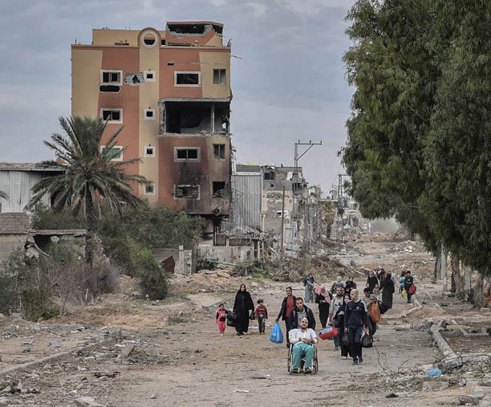
Foto: © ICRC/Abed Zagout

Forord
De humanitære behovene øker dramatisk. Dette skjer primært som følge av mange væpnede konflikter. Det pågår nå mer enn 110 væpnede konflikter, samtidig som antallet væpnede grupper har økt kraftig. FN anslår at rundt en fjerdedel av verdens befolkning, to milliarder mennesker, lever i områder med konflikt. Høykommissæren for flyktninger anslår at 130 millioner mennesker vil være tvunget på flukt i eget land eller over landegrenser i 2024. Humanitærarbeideres sikkerhet er enda mer truet enn før, og respekten for humanitærretten og de humanitære prinsippene utfordres. Akselererende klimaendringer er også en betydelig utløsende årsak til kriser, som forsterker eksisterende humanitære behov.
Det er viktig for Regjeringen å bidra til å redusere humanitære behov og bekjempe årsakene til at mennesker må flykte. Vi vil styrke den humanitære bistanden. Vi skal vise solidaritet med – og ta vår del av ansvaret for mennesker på flukt. De aller fleste fordrevne oppholder seg i eget land eller i nærområdene. Regjeringen har etablert en solidaritetspott for å bedre forholdene for mennesker på flukt og gi fattige land som mottar mange flyktninger mulighet til å ivareta dem bedre.
Engasjement og støtte til mennesker rammet av humanitære kriser og væpnet konflikt henger tett sammen med Norges arbeid for sentrale norske utenrikspolitiske interesser som fred, sikkerhet, bærekraftig utvikling og en regelbasert verdensorden. Den humanitære politikken er en helt sentral del av utenrikspolitikken.
Med denne strategien ønsker vi å gi retning til Norges humanitære politikk og innsats i årene fremover, og å løfte frem noen satsingsområder som kan bidra til å møte vår tids største humanitære utfordringer. Strategien skal legges til grunn i alle våre partnerskap og i all forvaltning av humanitære midler.
For det første vil vi fortsatt prioritere det prekære behovet for å beskytte sivile mot skadevirkningene av militær maktbruk, vold og overgrep som i dag preger konfliktrammede land og regioner. Vi vil legge særlig vekt på kamp mot seksualisert og kjønnsbasert vold, beskyttelse av barn og unge, beskyttelse av flyktninger og internt fordrevne, beskyttelse av helse- og utdanningsinstitusjoner, samt humanitære konsekvenser av miner og andre eksplosiver og de særlige konsekvensene av krig i byer.
For det andre vil vi styrke vår innsats mot sult. Et av de mest nedslående trekkene i dagens verden er det store antallet mennesker som er rammet av matmangel og sult. Bildet er dessverre kraftig forverret de siste fem årene. Over 300 millioner mennesker i 72 land er rammet av sultkrise ved inngangen til 2024. Klimaendringene vil gjøre arbeidet på dette feltet enda viktigere.
For det tredje vil vi bidra til å redusere gapet mellom økte humanitære behov og tilgjengelige ressurser. Norges humanitære budsjett skal forbli på høyt nivå i årene fremover. Vi skal fortsatt være en stor humanitær giver til FN, Røde Kors-bevegelsen og frivillige humanitære organisasjoner. Vi skal fortsatt være en forutsigbar og fleksibel giver slik at våre partnere skal kunne reagere raskt på skiftende humanitære behov. Samtidig skal vi gjennom helhetlig innsats arbeide for å redusere humanitære behov. Vi vil stille krav til kvalitet og resultater. Det omfatter blant annet klare forventninger om gode systemer og praksis for å forhindre og reagere på seksuelle overgrep.
En midtveisgjennomgang av vår forrige humanitære strategi (2019–2023) ble gjennomført i 2021. Den konkluderte blant annet med at norsk lederskap og satsing på beskyttelse av sivile har gitt gode resultater. Den anbefalte at Norge tar tydelig lederskap på noen få utvalgte områder der finansiering, partnerskap og politikkutvikling kombineres. Det ble pekt på at vår tilnærming til helhetlig innsats bør tydeliggjøres.
Nettopp helhetlig innsats må til for å redusere behovene over tid, og for å finne varige løsninger for flyktninger og internt fordrevne. Det er også avgjørende for å gjøre lokalsamfunn i fattige land bedre i stand til å håndtere behovene både til egen lokalbefolkning, fordrevne og migranter. Humanitære kriser og væpnede konflikter har sammensatte årsaker. Vi kan ikke forebygge, avhjelpe eller løse dem med humanitære virkemidler alene. Et eget kapittel om helhetlig innsats beskriver hvordan samspillet i hele vårt virkemiddelapparat må involveres og gir overordnede føringer. I strategiens operative del 3 har vi nedfelt og tydeliggjort hvordan helhetlig innsats må operasjonaliseres i alle deler av vårt humanitære arbeid.
Norge har lange tradisjoner for humanitært lederskap og givervilje. Vi har også tradisjon for å opptre som en prinsipiell aktør. Målet for Norges humanitære innsats skal derfor fortsatt være å redde liv, lindre nød og ivareta menneskers verdighet i humanitære kriser – i tråd med humanitærretten og humanitære prinsipper.
Vi ønsker å takke alle organisasjonene som har bidratt med viktige innspill til Norges nye humanitære strategi.
Espen Barth Eide
Anne Beathe Tvinnereim

DEL I HOVEDMÅL
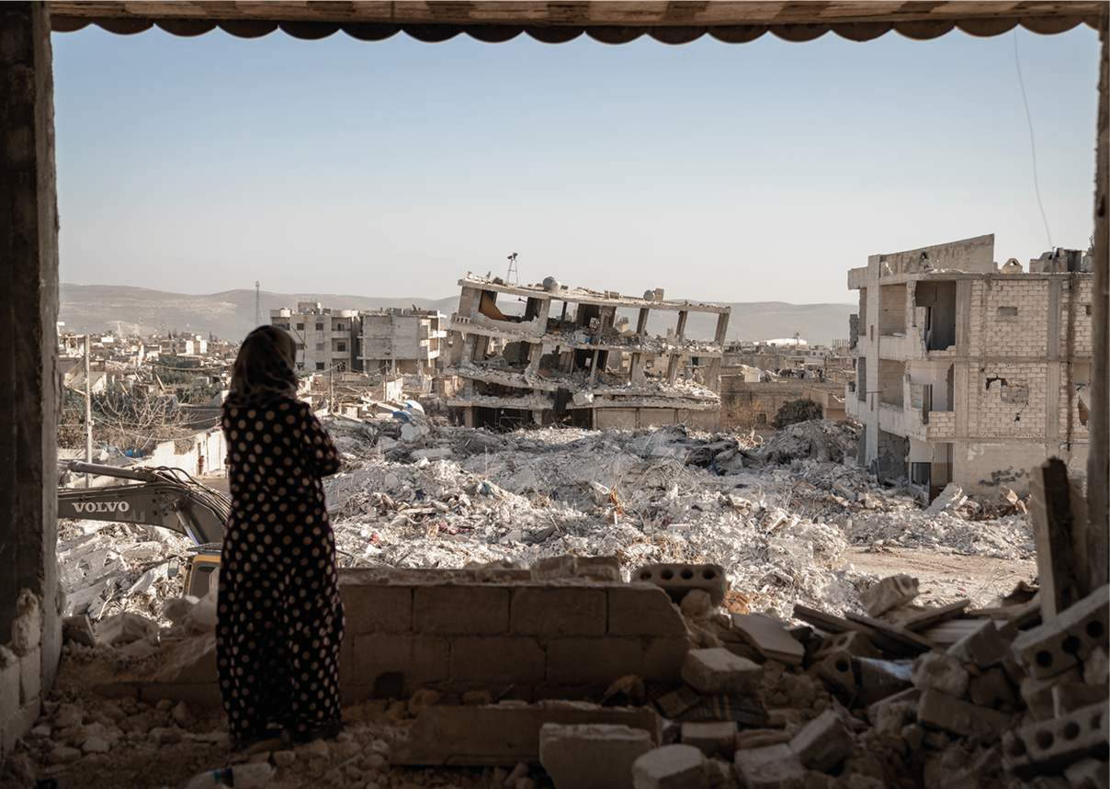
Foto: © UNFPA/Karam Al-Masri

Norges humanitære visjon og rolle
Målet med norsk humanitær politikk er å redde liv, lindre nød og ivareta menneskers verdighet og rettigheter i humanitære kriser, i tråd med det humanitære imperativ. Norge skal være en ledende humanitærpolitisk aktør og giver.
Vi skal være tydelige på verdiene og prinsippene som danner grunnlaget for vårt humanitære engasjement. Vi skal fremme et multilateralt system der folkeretten, internasjonale menneskerettigheter og humanitærretten respekteres.
Norges humanitære innsats skal være basert på de humanitære prinsippene og svare på akutte behov. Formålet skal være tydelig humanitært, men ses i sammenheng med andre deler av norsk utenriks- og utviklingspolitikk.
Denne strategien legger opp til en videreført og tydelig satsing på beskyttelse av sivile mot vold og overgrep, og brudd på folkeretten i humanitære kriser og væpnet konflikt. Norge skal fortsatt være pådriver for beskyttelse av internt fordrevne og bidra til bedre langsiktig respons på de store flyktningsituasjonene verden står overfor. Den internasjonale innsatsen for å hjelpe flest mulig i nærheten av deres hjem må styrkes der dette er mulig.
Vi har lang tradisjon som aktiv pådriver for etterlevelse og videreutvikling av folkeretten og det internasjonale rammeverket som ligger til grunn for det humanitære arbeidet. Rettslig bindende konvensjoner som minekonvensjonen og konvensjonen om klaseammunisjon og den politiske erklæringen om trygge skoler er noen eksempler. Dette engasjementet skal videreføres.
Matsikkerhet og respons på akutte sultkriser vil være en ny satsing i strategiperioden. Vi vil styrke beredskap og handling i forkant for å hindre nye og gjentakende sultkriser. Norge vil bidra til å avhjelpe de voksende humanitære konsekvensene av klimaendringer. Arbeidet med helse og utdanning i krise og konflikt skal fortsette.
Norge vil i strategiperioden vektlegge humanitært diplomati. Norge skal fortsatt være åpen for dialog med alle stater, parter og aktører i konflikt og humanitære katastrofer for å fremme vern av sivilbefolkningen og deres rett til beskyttelse og nødhjelp. Vi skal også støtte humanitære partnerorganisasjoner i deres arbeid for å sikre humanitær tilgang i konfliktområder.
Vi vil bidra til en sterkere og mer effektiv humanitær sektor. Vi vil følge opp Grand Bargain-erklæringen og fortsatt engasjere oss for å forbedre det globale humanitære systemet. Målsettingen er å styrke humanitær innsats og redusere finansieringsgapet gjennom effektivisering, innovasjon og styrket lokal humanitær respons. Vi skal sikre godt samspill mellom humanitært arbeid, forebygging og løsning av konflikter, stabiliseringsinnsats, utviklingssamarbeid og fredsbygging for å redusere omfanget av akutte og varslede kriser.
Vi skal være pådriver for styrking av beredskap og handling i forkant av forventede kriser. Norge skal bidra til tidlig gjenoppbygging og bærekraftige løsninger i langvarige humanitære kriser, og vi skal velge samarbeidspartnere som arbeider i tråd med disse føringene.
Det er nasjonale myndigheters plikt og ansvar å beskytte og hjelpe egen befolkning når den rammes av en humanitær krise. Oppgaven for det internasjonale samfunnet og de humanitære aktørene er å respondere der myndighetene ikke kan eller vil beskytte og bistå dem som har humanitære behov. Denne innsatsen skal utfylle og styrke lokal innsats.
Ulike humanitære kriser krever ulik respons. Den humanitære innsatsen skal være tilpasset kriserammede menneskers behov. Norge skal arbeide for en rettighetsbasert tilnærming hvor menneskene som rammes av kriser, får større medvirkning og inkluderes som deltakere, ikke bare som mottakere av humanitær bistand. Dette innebærer blant annet at personer med funksjonsnedsettelse må inkluderes, og deres organisasjoner må delta i planlegging og gjennomføring av programmene. Kjønnsperspektivet skal være en integrert del av innsatsen, og kvinners rettigheter og deltakelse skal ha særskilt prioritet.
Beslutninger om norsk humanitær støtte skal være basert på behov hos rammet befolkning, vurdering av lokal kapasitet, humanitære organisasjoners responsevne, tilstedeværelse, tilgang og engasjement fra andre givere. Våre beslutninger vil også tas i lys av hvilke temaområder og landsituasjoner som har særlig prioritet fra norsk side, og der vår innsats kan ha merverdi.
Det skal være klar sammenheng mellom Norges humanitærpolitiske prioriteringer og Norges rolle som giverland. Det vil være viktigere enn noen gang å søke allianser som ikke bare inkluderer likesinnede land og tradisjonelle samarbeidspartnere, men også andre land og aktører enn dem vi vanligvis samarbeider med.
I all hovedsak vil Norges humanitære midler bli kanalisert gjennom FN, Røde Kors-bevegelsen og humanitære sivilsamfunnsorganisasjoner. Disse skal i størst mulig grad jobbe med lokalt ansatte og gjennom lokale partnere. Partnerskapene skal være likeverdige og sikre kompetanseutveksling med lokale organisasjoner. Vi skal gi våre partnere forutsigbarhet og fleksibilitet og samtidig stille krav til kvalitet og resultater. Norge skal også arbeide for at flere bidrar til å finansiere den globale humanitære innsatsen, og investere i gode humanitære mekanismer globalt og på landnivå for å bidra til at innsatsen blir samordnet og effektiv.
Norge skal vise åpenhet og vilje til å vurdere nye og effektive løsninger og teknologi for å styrke den humanitære innsatsen. Vi skal fremme grønn humanitær respons slik at miljø- og klimahensyn blir bedre integrert i det humanitære arbeidet.
Den humanitære innsatsen må videreutvikles gjennom kunnskap, læring, innovasjon og ved en bred kontaktflate med ulike aktører og berørte grupper. Forskningsbasert kunnskap og dialog med fagmiljøer, humanitære partnere og andre land skal bidra til at norsk humanitær politikk er best mulig tilpasset vår tids utfordringer.
Hovedmål
Den humanitære innsatsen skal redde liv, lindre nød og ivareta menneskers verdighet og rettigheter i væpnede konflikter og humanitære kriser.
Mennesker i nød skal få nødvendig beskyttelse og assistanse i tråd med de humanitære prinsippene. Utviklings-, klima-, freds- og humanitær innsats skal sees i sammenheng for å redusere humanitære behov.
Vi skal være pådriver for lokalt ledet respons, innovasjon og reform. Kjønnsperspektivet skal legges til grunn i all innsats.
I samarbeid med andre skal Norge prioritere å:
- styrke beskyttelse mot skadevirkningene forårsaket av militær maktbruk, vold og overgrep i væpnede konflikter og humanitære kriser.
- fremme respekt for humanitærretten, flyktningeretten og menneskerettighetene.
- bekjempe sult og arbeide for å avverge fremtidige sultkriser og humanitære konsekvenser av klimaendringer.
- bidra til rask, fleksibel og forutsigbar finansiering av humanitær innsats.

DEL II DET HUMANITÆRE LANDSKAPET
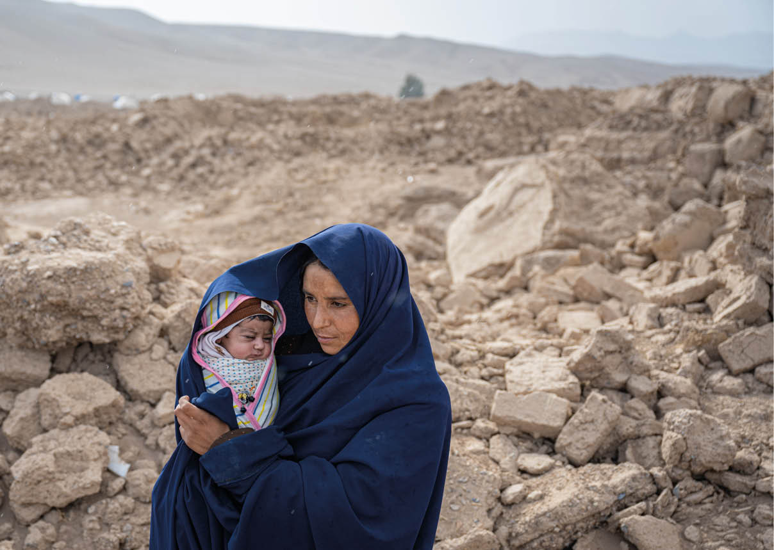
Foto: © Kirkens Nødhjelp/Håvard Bjelland

Det globale humanitære bildet

Komplekse kriser gir økte humanitære behov
I løpet av de fem årene som er gått siden forrige strategi ble lansert har de humanitære behovene økt kraftig. Antall mennesker som trenger humanitær bistand er mer enn doblet, fra 135 millioner i 2018 til over 300 millioner mennesker i 2024.,
Både de akutte og langvarige krisene har blitt mer komplekse. Krisene rammer også helt nye land. De skyldes nye og tilbakevendende væpnede konflikter, klimaendringer, økende polarisering, ettervirkninger av covid-19-pandemien, geopolitiske omveltninger, demokratisk tilbakegang og fattigdom. Økende urbanisering bidrar til at krisene rammer flere når de inntreffer.
De fleste kriser er langvarige; et stort flertall av mennesker i nød bor i land som har hatt en FN-koordinert appell i fem eller flere år. Mange opplever flere kriser samtidig. Områder rammet av væpnet konflikt er ofte også mest utsatt for klimaendringer og naturkatastrofer, og minst i stand til å håndtere dem.
Det er samtidig blitt mer krevende for humanitære aktører å nå de som trenger assistanse på grunn av sikkerhetsutfordringer og byråkratiske hindringer. Væpnede aktører gjør det særlig vanskelig å få trygg tilgang til de nødlidende.
Beskyttelsesbehovene i humanitære kriser er store og økende. Befolkningene rammes hardt også fordi deres grunnleggende rettigheter ikke respekteres og de utsettes for vold og overgrep. Marginaliserte grupper og barn er spesielt sårbare.
Seksualisert og kjønnsbasert vold er et omfattende problem i krise- og konfliktsituasjoner. Menneskehandel er også et stort problem i mange kriser.
Væpnede konflikter blir flere og varer lenger, og forårsaker store humanitære behov. Det har både blitt flere konflikter mellom stater, og konflikter som involverer ikke-statlige aktører. Kriger føres ofte i byer og tettbefolkede områder. Beleiring og isolasjon brukes i mange tilfeller som strategi av krigførende parter. Dette medfører høy dødelighet og mange skadde blant sivile, og svært mange fordrevne. Ved bruk av eksplosive våpen i tettbefolkede områder, anslås det at ni av ti ofre er sivile. Anslagvis ett av fem barn i verden bor i et konfliktområde eller er på flukt fra krig. Antall barn som mister livet eller skades på grunn av væpnet konflikt er svært høyt.
Stadig flere tvinges til å forlate sine hjem. Ifølge UNHCR var antallet fordrevne over 110 millioner mennesker ved utgangen av 2023. UNHCR forventer videre at over 130 millioner mennesker vil være tvunget på flukt ved slutten av 2024. Dette er 60 millioner flere enn ved utgangen av 2018. Over to tredeler er fordrevet i eget land. De fleste som flykter fra hjemlandet søker tilflukt i naboland som ofte har begrenset mulighet til å dekke behovene både til de fordrevne og egen befolkning.
Livsnødvendig infrastruktur ødelegges og bygges ofte ikke opp igjen, siden kriser og konflikter ikke løses. Ødeleggelsene fører til menneskelige lidelser og kan ha store og langvarige økonomiske og sosiale konsekvenser.
Antall klima- og naturrelaterte kriser har økt betydelig siden 2018. Verdens befolkning opplever stadig mer tørke, flom, skogbranner og jordskred som utløser nye humanitære behov. Klimafenomen som El Niño fører i økende grad til tørke, oversvømmelser og ekstremvær. Ifølge FNs klimapanel er klimaendringene en stadig viktigere årsak til at folk fordrives. Flere lokalsamfunn rammes av mange av disse krisene samtidig.
Flere og flere mennesker klarer ikke å skaffe nok mat til seg og sin familie. Ifølge Verdens matvareprogram (WFP) er over 300 millioner mennesker i 72 land rammet av sultkrise (IPC 3+) i 2024. Dette er svært høye tall og skyldes, i tillegg til årsakene nevnt ovenfor, også strukturell fattigdom og ulikhet.

Humanitær sektors oppbygning
Humanitær sektor er sammensatt av internasjonale og lokale organisasjoner med ulike mandat, kompetanser og ansvar. Norge forholder seg til det FN-ledede humanitære systemet, den internasjonale Røde Kors-bevegelsen som er forankret i humanitærretten, samt de norske humanitære organisasjonene og deres lokale partnere. Disse aktørene utfyller hverandre, og samarbeider gjennom ulike strukturer globalt og på landnivå.
- FNs kontor for koordinering av humanitær innsats (OCHA), med mandat fra FNs generalforsamling, koordinerer den humanitære innsatsen i kriserammede land gjennom det såkalte «klyngesystemet» hvor hvert operativt område (sektor) har en FN-organisasjon med relevant mandat og kompetanse som klyngekoordinator. Disse klyngene koordinerer lokale og internasjonale organisasjoners innsats. Se boks 2.1.
- FNs Høykommissær for flyktninger (UNHCR), med mandat i Flyktningkonvensjonen og FNs Generalforsamling, leder og koordinerer responsen i vertsland for flyktninger. Responsen i vertsland for flyktninger organiseres i sektorer, hvor de ulike FN-organisasjonene og andre humanitære organisasjoner bidrar med sine kompetanser og ressurser.
- Den internasjonale Røde Kors-komiteen (ICRC) har et eget mandat gitt gjennom Genèvekonvensjonene til å beskytte og hjelpe mennesker som er ofre for væpnet konflikt, og arbeider uavhengig av FN-systemet. De er del av Røde Kors- og Røde Halvmåne-bevegelsen, sammen med Det internasjonale forbundet av mer enn 190 nasjonale Røde Kors- og Røde Halvmåne-foreninger (IFRC). På landnivå er arbeidsdelingen slik at nasjonalforeningen koordinerer den samordnede innsatsen fra Røde Kors-bevegelsen, med støtte fra ICRC i konfliktsituasjoner og fra IFRC i andre humanitære kriser, herunder naturkatastrofer.
Det er i tillegg etablert nasjonale og regionale mekanismer for beredskap og respons, som særlig aktiveres i forbindelse med naturkatastrofer og helsekriser. Viktige bidrag Norge kan trekke på ved internasjonale humanitære responser er Direktoratet for samfunnssikkerhet og beredskap (DSB) og EUs ordning for sivil beredskap (UCPM).
Det har vært en rekke reformer av FNs humanitære bistandsstruktur som har gjort den stadig mer effektiv og bedre i stand til å nå et høyt antall mennesker. Det er likevel enighet om at strukturen må forenkles ytterligere, og det må arbeides tettere med lokale aktører. Dette er et pågående arbeid ledet av OCHA.
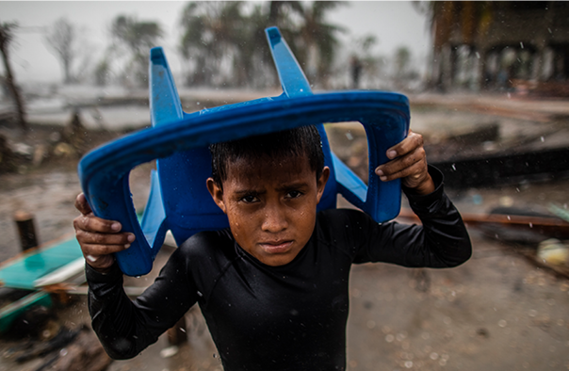
Foto: © UNICEF/UN0372375/Ocon/AFP-Services

Humanitær innsats utfordres
De seneste årene er den humanitære sektoren blitt større, mer profesjonalisert og mer effektiv. Den humanitære finansieringen har økt, humanitære aktører hjelper flere mennesker enn noen gang tidligere, og innsatsen er bedre koordinert og kvalitativt bedre. Men gapet mellom behov og tilgjengelige ressurser er stort og økende. Det forventes å øke ytterligere i tiden som kommer.
Humanitær finansiering er ofte uforutsigbar og kortsiktig, mens de humanitære krisene ofte er varslede og langvarige. Dette gjør det krevende for humanitære aktører å planlegge for en lengre tidshorisont.
Sektoren utfordres også av forsøk på å politisere den humanitære bistanden. Noen organisasjoner oppfattes som vestlig baserte og orienterte, og med svak lokal forankring. Lokalbefolkning kan ha erfaringer fra tidligere kriser som skaper mistro til det internasjonale samfunnet som humanitære aktører oppfattes å være en del av. Når responsen ikke møter kriserammedes behov, og verken myndigheter, parter i konflikter eller det internasjonale samfunnet klarer å løse krisene, utfordres humanitær sektors legitimitet og relevans.
Det er oftest utenfor humanitær sektor at man kan finne løsningene på krisene som rammer befolkningene. Helhetlig politikk og samspill av virkemidler innenfor den langsiktige utviklingspolitikken, konfliktløsning og fredsbygging, humanitær innsats, samt arbeidet med klima og menneskerettigheter er nødvendig.
Bærekraftsmålene vil ikke kunne nås uten at det gjøres mer for å inkludere mennesker rammet av krise og konflikt. Prinsippet om at ingen skal utelates (Leave No One Behind), krever økt og bedre koordinert innsats for å nå de mest sårbare.
              - Det humanitære klyngesystemet
Det humanitære klyngesystemet skal sørge for god koordinering og hindre gap og overlapp i humanitær respons. Klyngesystemet aktiveres i humanitære kriser etter initiativ fra FNs nødhjelpskoordinator. Klyngene er grupper av humanitære organisasjoner, både FN-organisasjoner og ikke-statlige organisasjoner, som jobber innen sektorer som vann, helse og beskyttelse. En til to organisasjoner har dedikert lederansvar innen hvert sitt område.
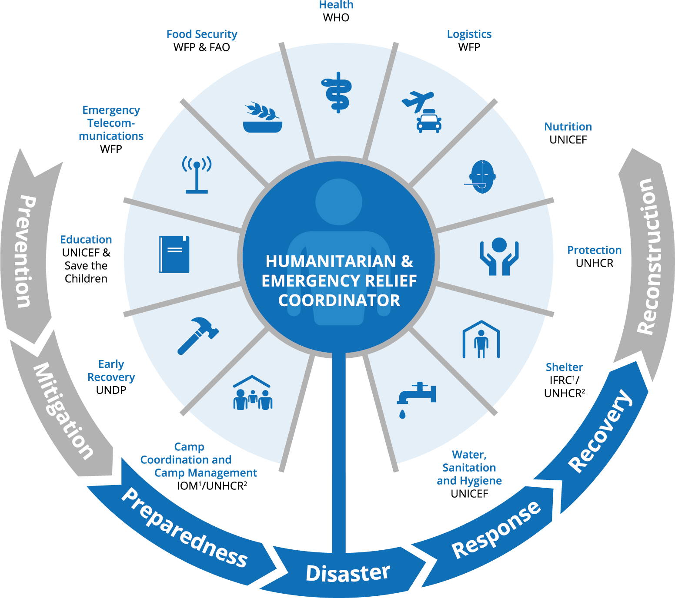
          - Det humanitære klyngesystemet
1 Disaster situations
2 IDPs (from conflict)
Kilde: OCHA

Internasjonal humanitærrett og humanitære prinsipper
Det rettslige rammeverket for humanitært arbeid er menneskerettighetene, flyktningkonvensjonen og humanitærretten. Disse reglene har til felles at de handler om å beskytte menneskers liv og verdighet. Humanitærretten gjelder kun i væpnet konflikt, mens menneskerettighetene gjelder alltid, både i krig og fred. Det er avgjørende at den humanitære innsatsen er basert på de rettighetene som er nedfelt i dette rettslige rammeverket. Denne rettighetsbaseringen innebærer også vekt på deltakelse, ikke-diskriminering og ansvarliggjøring i tillegg til retten til liv, mat, helse, utdanning med mer.
Humanitærretten innebærer en rekke forpliktelser for partene i væpnet konflikt, basert på et krav om balanse mellom behovet for å anvende militær makt i visse situasjoner (prinsippet om militær nødvendighet) og behovet for å forhindre/begrense de skader og lidelser som følger av militær maktbruk så langt det lar seg gjøre (prinsippet om humanitet). Denne avveiningen er reflektert i reglene og prinsippene i internasjonal humanitærrett, bl.a. i et forbud mot å rette angrep mot sivilbefolkningen, et krav om at de stridende parter må skille mellom militære mål og sivile (distinksjonsprinsippet), og et forbud mot å gjennomføre militære angrep som vil kunne føre til uforholdsmessige sivile følgeskader sett opp mot den militære fordelen som forventes oppnådd (proporsjonalitetsprinsippet). Humanitærretten inneholder også en rekke forpliktelser til å beskytte sivile og sårede uavhengig av hvilken side de tilhører, og å beskytte helsepersonell og helsefasiliteter fasiliteter, viktig sivil infrastruktur og natur og miljø. I tillegg plikter partene å tillate og legge til rette for rask og fri tilgang til humanitær bistand.
Manglende respekt for og etterlevelse av disse reglene utgjør et stort problem i mange væpnede konflikter og fører til at sivile rammes hardt. Dette forsterkes av at mange av dagens væpnede konflikter finner sted i tettbefolkede områder.
Væpnede konflikter karakteriseres oftere enn før av et fragmentert aktørbilde der det er uklart hvem som til enhver tid er stridende parter. Væpnede grupper, andre ikke-statlige aktører, terrororganisasjoner og kriminelle grupper motivert av økonomisk vinning, forholder seg ofte ikke til folkerettens regler. Dette kan skyldes manglende kunnskap. ICRCs og andre aktørers arbeid med opplæring er derfor av stor betydning for økt etterlevelse av folkeretten også fra disse gruppene. Det er også statlige aktører som bryter folkeretten i mange væpnede konflikter. Politisk vilje, i tillegg til væpnede styrkers kunnskap, trening og ledelse er avgjørende for at sivile skal beskyttes. Utviklingen av ny våpenteknologi, som autonome våpen, og bruk av utradisjonelle krigføringsmetoder som cyberangrep, bidrar også til å utfordre etterlevelsen av de etablerte reglene i humanitærretten.
              - Internasjonal humanitærrett
Humanitærretten er bygd opp av en rekke internasjonale konvensjoner og folkerettslige sedvaneregler som har utviklet seg over mange år, og som anses bindende for alle. De fire Genève-konvensjonene fra 1949 har universell tilslutning, og utgjør sammen med tilleggsprotokoll I og II (1977) selve grunnpilaren i humanitærretten. Alle parter i en konflikt, også ikke-statlige væpnede grupper, er bundet av humanitærretten. Alle stater har et ansvar for å respektere og sikre respekt for for humanitærretten.

              - Seksualisert vold som krigsforbrytelse
Seksualisert vold inkluderer blant annet voldtekt, seksuelt slaveri og påtvunget svangerskap. Seksualisert vold i forbindelse med krigføring er forbudt i henhold til humanitærretten. Det kan etter forholdene anses både som individuelle krigsforbrytelser og forbrytelser mot menneskeheten, og det kan i visse situasjoner også være å anse som ledd i folkemord. Likevel brukes konfliktrelatert seksualisert vold (CRSV) i mange tilfeller som en krigføringsmetode. CRSV er omtalt i en rekke resolusjoner fra FNs sikkerhetsråd knyttet til kvinner, fred og sikkerhetsagendaen (KFS).
Sivile og sivil infrastruktur, som sykehus og skoler, angripes ofte og det er mer krevende å få humanitær tilgang og gi beskyttelse enn før.,,
For å sikre trygg og uhindret humanitær tilgang til sivile og fremme respekt for humanitærretten, er det nødvendig å ha dialog med de ulike partene i konflikt.
Etterlevelse av humanitærretten fører til færre sivile lidelser, forhindrer krigsforbrytelser og kan bidra til å styrke muligheten for ulike fredsinitiativ. Arbeid for å fremme respekt for humanitærretten kan dermed bidra til konfliktløsning.
Norges humanitære innsats er forankret i de humanitære prinsippene (se boks 3.3). Prinsippene er et etisk rammeverk og operativt verktøy for at humanitære aktører skal kunne nå de hardest rammede. Særlig i konfliktrelaterte kriser er prinsippene viktig for at de som er rammet skal ha tilgang til nødhjelp og beskyttelse, uten diskriminering og uavhengig av hvilken side av konfliktlinjen de oppholder seg. Det er også viktig for humanitære arbeideres sikkerhet at de ikke tar side, eller tas til inntekt for en av partenes politiske eller militære målsetninger. I bestrebelsene for helhetlig innsats er det viktig at det tas hensyn til de humanitære aktørenes behov for å arbeide i tråd med prinsippene. Dette er særlig viktig der myndighetene er part i konflikt.
Aktørene i humanitær sektor kan bli satt under press for å følge politiske føringer fra stridende parter, egne myndigheter og givere. Dette kan gjøre det krevende for dem å ivareta humanitære prinsipper. Det kan også svekke den generelle respekten for prinsippene, og redusere tilgangen til ulike grupper i sårbare situasjoner. Tett dialog med partnere rundt disse dilemmaene er viktig.
Det har de senere årene kommet mange nye aktører, både givere og operative organisasjoner, som ikke vektlegger rammeverket for humanitær bistand etablert gjennom FN. Det er viktig at de etablerte organisasjonene og giverne fremmer kunnskap og respekt for de humanitære prinsippene overfor de nye aktørene.
              - De humanitære prinsippene
De humanitære prinsippene springer ut fra Røde Kors-bevegelsens grunnleggende prinsipper og fra humanitærretten. Prinsippene skal ligge til grunn for humanitære aktørers operative innsats, både i konflikter og naturkatastrofer, slik det er nedfelt i resolusjon 46/182 og 58/114 fra FNs generalforsamling.
De fire prinsippene er:
Humanitet
Menneskers liv, helse og verdighet skal beskyttes i tråd med grunnleggende menneskerettigheter og behov.
Upartiskhet
Humanitær hjelp skal gis upartisk, uten diskriminering på grunnlag av faktorer som nasjonalitet, kjønn, etnisk tilhørighet, religion eller politisk oppfatning.
Nøytralitet
Humanitær hjelp skal gis uten å ta parti i konflikter eller uoverensstemmelser av politisk, etnisk, religiøs eller ideologisk art.
Uavhengighet
Humanitære aktører skal opptre uavhengig av myndigheters og parters politiske og militære handlinger og målsetninger.
Prinsippene om humanitet og upartiskhet er grunnleggende etiske forpliktelser som definerer selve formålet med den humanitære innsatsen. De er virkemidler for å kunne få tillit og tilgang til å gi beskyttelse og humanitær assistanse på en upartisk måte. Nøytralitet og uavhengighet er av mer operasjonell karakter og hvordan de best etterleves, avhenger av konteksten. Nettopp fordi det ikke alltid finnes enkle svar på utfordringene de humanitære aktørene står overfor og de valgene som må tas, ønsker Norge å legge til rette for en erfaringsbasert tilnærming for å sikre at den humanitære innsatsen når de mest sårbare.
Utenriksdepartementet har utarbeidet en veileder i samråd med flere norske humanitære organisasjoner. Formålet med veilederen er å styrke respekten for de humanitære prinsippene og bidra til at partnere arbeider i tråd med disse. Veilederen skal være et levende verktøy som skal bidra til gjensidig læring og økt forståelse og ble oppdatert i 2024.
Humanitær innsats finner ofte sted i områder med væpnet konflikt. I mange krisesituasjoner kan militær tilstedeværelse ivareta sivilbefolkningens sikkerhet. Fredsbevarende styrker med mandat for beskyttelse av sivile kan spille en viktig rolle. Det er avgjørende å sikre god dialog mellom militære styrker og humanitære aktører for å fremme beskyttelse og unngå utilsiktede militære angrep. Informasjonsdeling om humanitære aktiviteter, sivile og sivil infrastruktur («deconfliction») må fungere. Samvirket mellom humanitære, andre sivile institusjoner og militære aktører kan tidvis være utfordrende for prinsipiell humanitær innsats hvis det bidrar til uklarhet om roller, ansvar og målsetninger. Dette gjelder spesielt når militære styrker/fredsbevarende personell i uniform deltar i humanitært rettede oppgaver. Sammenblanding av roller mellom humanitære, politiske og militære aktører kan svekke befolkningens tillit til humanitære organisasjoner. Dette kan øke risikoen for angrep på humanitære hjelpearbeidere. Enkelte stater bruker også nødhjelp som del av en politisk eller militær strategi.
For å redde liv kan det likevel være nødvendig med militær støtte til humanitære operasjoner, både når det gjelder logistikkstøtte og sikker tilgang til nødlidende. Bruk av militære kapasiteter i konfliktsituasjoner innebærer dilemmaer. Norge har støttet utarbeidelse av internasjonale retningslinjer for å bidra til at internasjonal og utenlandsk militær støtte i humanitære kriser er basert på en tydelig rolledeling. Selv om militære bidrag kan fylle humanitære gap må engasjementet begrenses til unntakssituasjoner og være tett koordinert med humanitære aktører og vertslandet.
Norges sanksjonspolitikk ligger fast. Norges syn er at det er multilaterale, og rettslig bindende sanksjoner vedtatt av Sikkerhetsrådet, eller andre tiltak som det er bred internasjonal oppslutning om, som har størst legitimitet og tvangskraft til å påvirke en stat eller andre aktører som truer fred og sikkerhet. Norge har sluttet opp om EUs restriktive tiltak med noen få unntak. Det er viktig at sanksjonsregimer ikke får negative utilsiktede konsekvenser og hindrer humanitære aktører i sitt arbeid. Norge støtter innføring av humanitære unntak i alle sanksjonsregimer, hvor dette er relevant. En forutsetning for dette er god dialog med og etterrettelighet fra humanitære partnere for å redusere risiko for misbruk og avledning av midler. Videre skal Norge arbeide for at alle tiltak mot terrorisme skjer i samsvar med humanitærretten, rettsstatsprinsipper og menneskerettighetene.
              - Sanksjoner og humanitære unntak
Sanksjonsregimer som implementeres i det norske regelverket bygger på sanksjoner fra FNs sikkerhetsråd og restriktive tiltak fra EU. FNs sikkerhetsråd kan innføre sanksjoner for å bevare eller gjenopprette internasjonal fred og sikkerhet etter FN-paktens kapittel VII artikkel 41. Sanksjoner vedtatt av FN er juridisk bindende for alle FNs medlemsland.
EU vedtar restriktive tiltak som del av sin felles utenriks- og sikkerhetspolitikk. EU gjennomfører i dag til sammen et førtitalls sanksjonsregimer innrettet mot f.eks konfliktsituasjoner, regimer og aktører. Norge har sluttet opp om EUs restriktive tiltak med noen få unntak.
Alle stater er i henhold til internasjonal humanitærrett forpliktet til å legge til rette for humanitær tilgang. Norske myndigheter legger stor vekt på å yte veiledning til norske aktører for å bidra til at sanksjoner i minst mulig grad innebærer negative utilsiktede konsekvenser for humanitære aktører. Dette gjelder særlig humanitære aktører som har i sitt mandat at de skal operere i områder som er preget av væpnede konflikter, politisk ustabilitet og humanitære kriser. De fleste norske sanksjonsforskriftene vil inneholde eksplisitte unntak fra frysbestemmelsene for humanitære aktører.
Det forventes at alle norske humanitære aktører har på plass gode interne rutiner for å redusere sin sanksjonsrisiko. Humanitære aktører bør så langt som mulig innrette sin virksomhet på en måte som reduserer risikoen for at penger og formuesgoder kan komme til rådighet for listeførte personer og enheter.

Helhetlig innsats
Humanitære kriser og væpnede konflikter har sammensatte årsaker. Vi kan ikke forebygge, avhjelpe eller løse dem med humanitære virkemidler alene. I mange samfunn er det behov for konfliktløsning, utvikling, forebygging, humanitær respons og gjenoppbygging samtidig.
Å møte dette fordrer helhetlig innsats. Norge og de fleste av våre partnere arbeider i tråd med OECD-DACs anbefaling om å prioritere forebygging, mekling og fredsbygging, investere i utvikling der det er mulig mens man sikrer at umiddelbare humanitære behov dekkes – gjerne omtalt som «trippel neksus» eller helhetlig innsats. Formålet er å bidra til å redusere sårbarhet og humanitære behov over tid, at kriserammet befolkning i større grad klarer seg selv, begrense humanitære konsekvenser av væpnet konflikt og legge grunnlag for forebygging og løsning av konflikter gjennom politiske prosesser.
Nye kriser treffer hardest i allerede sårbare samfunn preget av fattigdom, svake institusjoner, klimaendringer, forringelse av økosystemer og/eller væpnet konflikt. For å bidra til motstandsdyktige og stabile samfunn og svare på humanitære behov, må vi bruke alle våre politiske virkemidler og se dem i sammenheng.
De humanitære aktørene jobber med et stadig mer langsiktig perspektiv som følge av at krisene er mer langvarige. De ivaretar akutt respons og søker mer bærekraftige løsninger for å sikre tjenester og beskyttelse. I tillegg til den humanitære innsatsen, er det behov for å investere i forebyggende tiltak og arbeid for å løse de underliggende årsakene til kriser og væpnet konflikt. Det samme gjelder sårbarhet for naturkatastrofer. Virkemidlene innenfor utvikling, konfliktløsning og fredsbygging, samt andre relevante politikkområder må tas i bruk også i kriserammede samfunn. Helhetlig innsats er helt avgjørende på områder som matsikkerhet, utdanning og helse. Det er også avgjørende i innsatsen for å støtte mennesker rammet av klimaendringer og svekkede økosystemer, samt for å finne varige løsninger for fordrevne og støtte deres vertssamfunn.
Norge skal arbeide for mer samordnet politikk mellom humanitær bistand, utviklingssamarbeid og fredsbygging for å forebygge og redusere risikoen for langvarige humanitære kriser.
Intensjonene om helhetlig innsats må omsettes i praktisk politikk. Hvert kapittel i strategiens del 3 identifiserer konkrete oppfølgingstiltak for humanitær innsats og humanitær politikk som vil bidra til mer helhetlig innsats. Dette må sees i sammenheng med tiltak i andre relevante strategier, særlig for klimatilpasning, matsikkerhet og bærekraftig bruk og bevaring av natur.

Samspillet mellom humanitær innsats, fredsarbeid og langsiktig utviklingspolitikk
Vi må legge økt vekt på samspillet mellom humanitær innsats, konfliktløsning og fredsinnsats. De humanitære krisene inntreffer i stor grad i stater og lokalsamfunn med væpnet konflikt. Dette understreker behovet for politiske løsninger og konfliktløsning på nasjonalt og lokalt nivå. Manglende beskyttelse av sivile gjør at befolkingen utsettes for lidelser og overgrep som kan undergrave tillit og grunnlag for varige og fredelige løsninger.
Norge investerer betydelige ressurser i konfliktløsning, fred og forsoningsprosesser. Dette arbeidet er viktig for å redusere humanitære behov. Vi må videre anerkjenne og finansiere lokale aktører som driver konfliktforebygging og konfliktløsning gjennom dialog og megling. Mange av disse gjennomfører tiltak som reduserer konflikter, tilrettelegger integrering av internt fordrevne og reintegrering av flyktninger og gjør lokalsamfunn mer motstandsdyktige. Reduksjon av konflikt er en viktig forutsetning for utvikling.
Langsiktig utviklingsarbeid og stabiliseringsinnsats kan, i motsetning til den humanitære innsatsen, gjøre noe med de grunnleggende årsakene til konflikt og sårbarhet. Fattigdomsbekjempelse, institusjonsbygging, godt styresett, menneskerettigheter og likestilling er avgjørende. Utviklings- og stabiliseringsaktører kan styrke myndigheters og lokalsamfunns evne til selv å håndtere og forebygge kriser, utvikle varslings- og beredskapssystemer, og sikre grunnleggende tjenester til befolkningen.
Utviklingsaktører bør tidlig inn i humanitære kriser, både med ekspertise og mer bærekraftige finansieringsmodeller. Dette gjelder også for støtte til mennesker på flukt og deres vertssamfunn. Her spiller FN og utviklingsbankene en viktig rolle. Det er behov for større fleksibilitet og risikotoleranse for ikke å oppnå planlagte resultater i den langsiktige bistanden når den brukes i sårbare stater og regioner. Derfor bør forebygging og reduksjon i omfang av humanitære kriser være et eksplisitt mål for utviklingsarbeidet i tillegg til utviklingsmål som fattigdomsbekjempelse. Mange av organisasjonene som Norge støtter arbeider med brede mandater; både humanitært, langsiktig utviklingssamarbeid og fredsinnsats.
Et velfungerende FN og samarbeid med ikke-statlige organisasjoner og nasjonale og lokale myndigheter der det er mulig, er viktig for å sikre effektiv og helhetlig innsats. Her spiller FNs stedlige koordinator, som i land med humanitære kriser også er humanitær koordinator, en sentral rolle.
I sårbare og konfliktrammede land legger Verdensbanken og de regionale utviklingsbankene særlig vekt på partnerskap mellom FN, privat sektor og sivilt samfunn. Verdensbanken har de siste årene økt sin tilstedeværelse og styrket tiltak i kriserammede land og vedtatt nye verktøy for kriseberedskap og respons. Dette er et arbeid Norge støtter. Norge er også pådriver for det stadig tettere samarbeidet mellom FN og Verdensbanken om konfliktforebygging og fredsbygging.
              - Kontantprogram for helhetlig innsats i Somalia
Somalia har stått i vedvarende kriser siden statskollapsen under borgerkrigen på 1990-tallet. Væpnet konflikt, kamp om knappe naturressurser og klimaendringer gjør Somalia stadig sårbart for nye humanitære kriser. Norge har støttet gjenoppbygging av somaliske institusjoner, og økonomiske reformer parallelt med humanitær bistand. Gjennom Verdensbanken har Norge støttet Baxnaano-programmet for sosiale sikkerhetsnett. Programmet gjennomføres av Somalias arbeids- og sosialdepartement med støtte fra FN-organisasjoner som WFP og Unicef. Siden 2019 har Baxnaano levert kontantbistand til 220 000 lavinntektshusholdninger. Gjennom et eget kriseresponsvindu er det gitt kontantbistand til ytterligere 615 000 husholdninger som på den måten har styrket sin motstandskraft mot humanitære kriser forårsaket av gresshoppe-invasjoner og tørke.

Helhetlig innsats mot sult
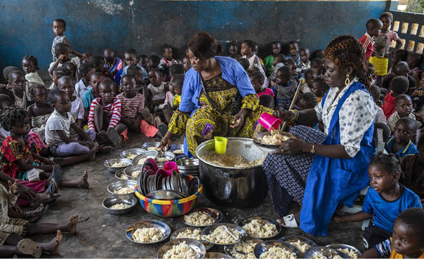
Foto: © WFP/Gabriela Vivacqua
Forebygging er avgjørende for å håndtere den globale sultkrisen. I utgangspunktet skal dette være en del av langsiktig bistand, men det krever ofte helhetlig innsats der både langsiktige utviklings-, humanitære og fredsbyggingsaktører må samarbeide med lokale myndigheter og det internasjonale samfunn. Å forebygge voldelig konflikt, og å bidra til å skape fred i områder som er rammet av krig og uro, vil redusere risikoen for sultkriser. De mest sårbare befolkningene må beskyttes langt bedre mot matkriser og bruk av sult som krigføringsmetode må bekjempes. Økt matsikkerhet kan forebygge humanitære katastrofer og reduserer humanitære behov. Tiltak for tilpasning til klimaendringene må prioriteres. Vår bistand skal bidra til å bygge motstandskraftige lokalsamfunn som kan unngå matmangel og sultkatastrofer. Det krever økt kapasitet på kriseberedskap, styrking av sosiale sikkerhetsnett og forsikringsordninger mot ekstremvær.

Beredskap og forebygging av naturkatastrofer
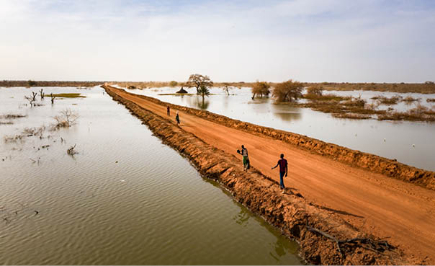
Foto: © UNHCR/Andrew McConnell
Forebygging, beredskap og gjenoppbygging etter naturkatastrofer, inkludert klimarelaterte hendelser, er sentralt i utviklingspolitikken. Den humanitære kriseresponsen må knyttes tett til alle faser av dette arbeidet, med mål om å redusere de humanitære konsekvensene.
Sendai-rammeverket inneholder et internasjonalt sett med omforente mål og indikatorer for katastrofeforebygging. Det har også løftet forebygging og beredskap høyere på den internasjonale agendaen. FNs organ for katastrofereduksjon (UNDRR) samordner arbeidet med katastrofeforbygging i FN-systemet og har ansvaret for implementering av Sendai-rammeverket.
Det er en klar sammenheng mellom klimatilpasning, ivaretakelse av natur, forebygging av klima- og naturkatastrofer og behovet for humanitær innsats. Forebygging og beredskap mot ekstremvær, jordskjelv og andre naturfenomen koster, men katastroferespons og gjenoppbygging koster langt mer. Fattige land og sårbare grupper rammes spesielt hardt.
Norge støtter finansiering av klimarobust gjenoppbygging gjennom flere kanaler. Gjenoppbygging inngår i arbeidet med tap og skade knyttet til klimaendringene, og er del av finansieringsordningene iverksatt etter COP28, inkludert det nyopprettede fondet for tap og skade.
De humanitære aktørene kan spille en rolle i forebyggings- beredskaps- og gjenoppbyggingsarbeid, men det er primært utviklingsaktørene som må ta dette videre, i samarbeid med lokale myndigheter.
I strategiperioden vil vi støtte innsats for forebygging, risikoreduksjon, naturbeskyttelse og klimatilpasning som ledd i en helhetlig tilnærming for å redusere sårbarhet og humanitære behov.
              - Handling i forkant av kriser – varslingsbasert innsats
Formålet med varslingsbasert innsats er å redusere de humanitære konsekvensene av ekstreme værhendelser gjennom tiltak i forkant av at hendelsen inntreffer. Om lag halvparten av alle katastrofer kan forhåndsvarsles, og om lag en fjerdedel kan varsles med stor grad av sikkerhet. For å kunne sette i gang tiltak i forkant, er det behov for gode analyser av vær og klima, og hvordan tørke og flom tidligere har påvirket matproduksjon og matsikkerhet for ulike deler av befolkningen. Styrking av nasjonal og lokal kapasitet i vær- og klimavarsling er derfor viktig.
Norge støtter varslingsbasert innsats på tvers av klima-, utviklings- og humanitær sektor, inkludert gjennom Verdens Matvareprogram (WFP) og FNs organisasjon for ernæring og landbruk (FAO). Handling i forkant av kriser er nå en integrert del av FNs nødhjelpsfond CERF og Røde Kors-bevegelsens nødhjelpsfond DREF.
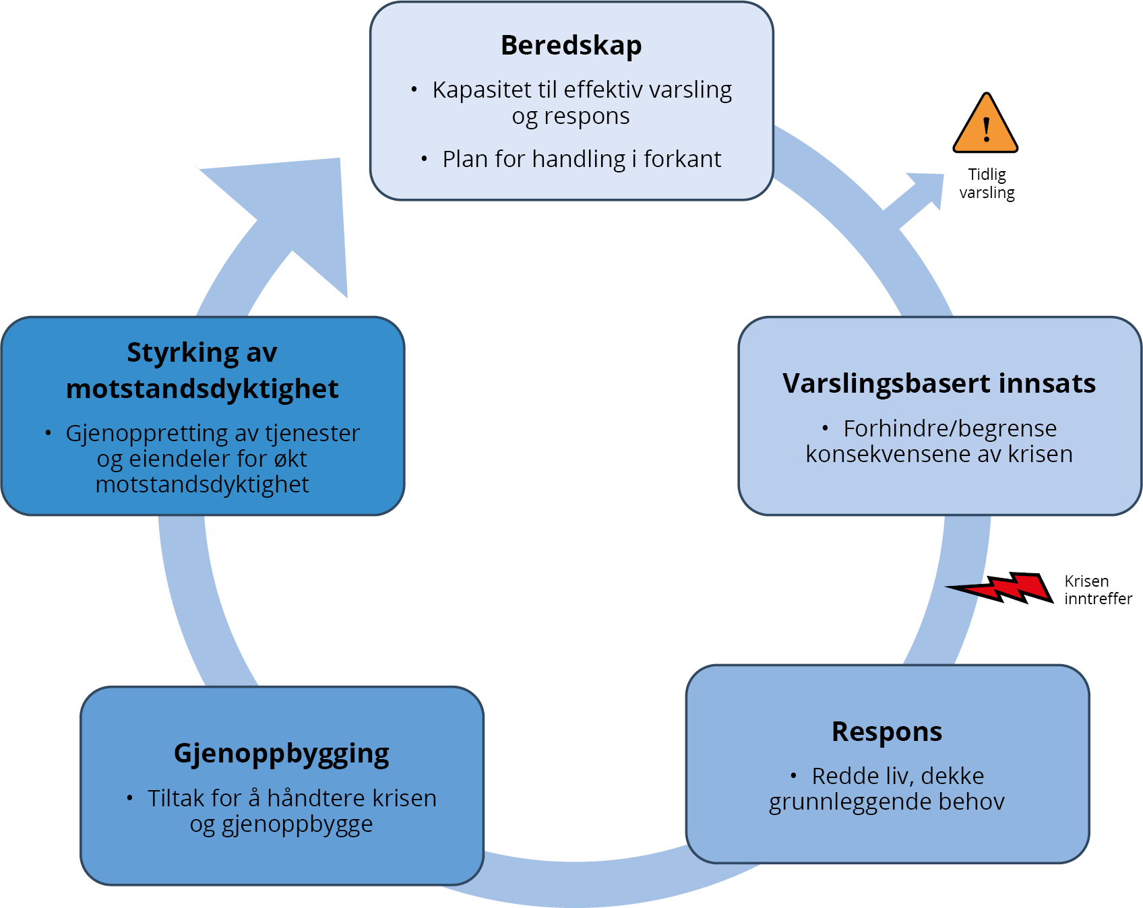
          - Figuren er en skissemessig framstilling av de ulike stadiene i varslingsbasert innsats.

Dilemmaer i samspillet
For å sikre kriserammet befolkning tilgang til grunnleggende tjenester kan humanitære organisasjoner påta seg ansvaret for å opprettholde infrastruktur og tjenester som normalt er myndighetenes ansvar. Det er ofte gode grunner til at humanitære organisasjoner påtar seg slike oppgaver, inkludert tidlig gjenoppbygging. Dette gjelder særlig der den politiske situasjonen utelukker samarbeid med myndighetene og utviklingsaktører ikke er til stede. Deres innsats kan bidra til at systemene ikke kollapser, og er nødvendig for å redde liv og lindre nød. Det kan også bidra til mer effektiv bruk av ressurser. Å forhindre systemkollaps vil bidra til at man ikke må innføre enda dyrere avbøtende tiltak for å dekke befolkningens grunnleggende behov.
Humanitære aktører bør ikke bli sittende med dette ansvaret over tid. Dette vil kunne ta kapasitet fra andre og mer akutte kriser, og humanitære aktører risikerer å bli oppfattet som partiske fordi de blir tett knyttet til myndighetene. I langvarige konfliktsituasjoner står de humanitære aktørene overfor vanskelige dilemmaer dersom arbeidet de gjør oppfattes å bidra til opprettholdelse av konflikt og autoritære regimer. Det kan være tilfelle dersom stridende parter eller myndigheter bruker ressurser på krigføring eller undertrykking, og overlater ansvaret for grunnleggende tjenester til humanitære organisasjoner. Det må alltid være en forutsetning at den humanitære innsatsen gjennomføres i tråd med de humanitære prinsippene. Ansvar og rollefordeling mellom ulike aktører må være tydelig.
Det er viktig at organisasjonene, der det er mulig og formålstjenlig, samhandler med og etter hvert overfører oppgaver til myndigheter eller aktører som har kompetanse og ressurser til å utføre langsiktig utviklingsarbeid. Dette er nødvendig for at den humanitære innsatsen skal kunne fases ut.
Mer effektiv og samordnet innsats i skjæringsfeltet mellom humanitær innsats, utvikling og fredsbygging krever også endringer hos givere som Norge. Dette kan eksempelvis handle om større grad av koordinering og samarbeid i forvaltningen av midler til disse innsatsene ikke minst på landnivå. Norske utenriksstasjoner spiller en sentral rolle ved å bidra med helhetlige vurderinger og analyser.

DEL III HUMANITÆR HANDLEKRAFT: GJENNOMFØRING AV NORSK HUMANITÆR POLITIKK
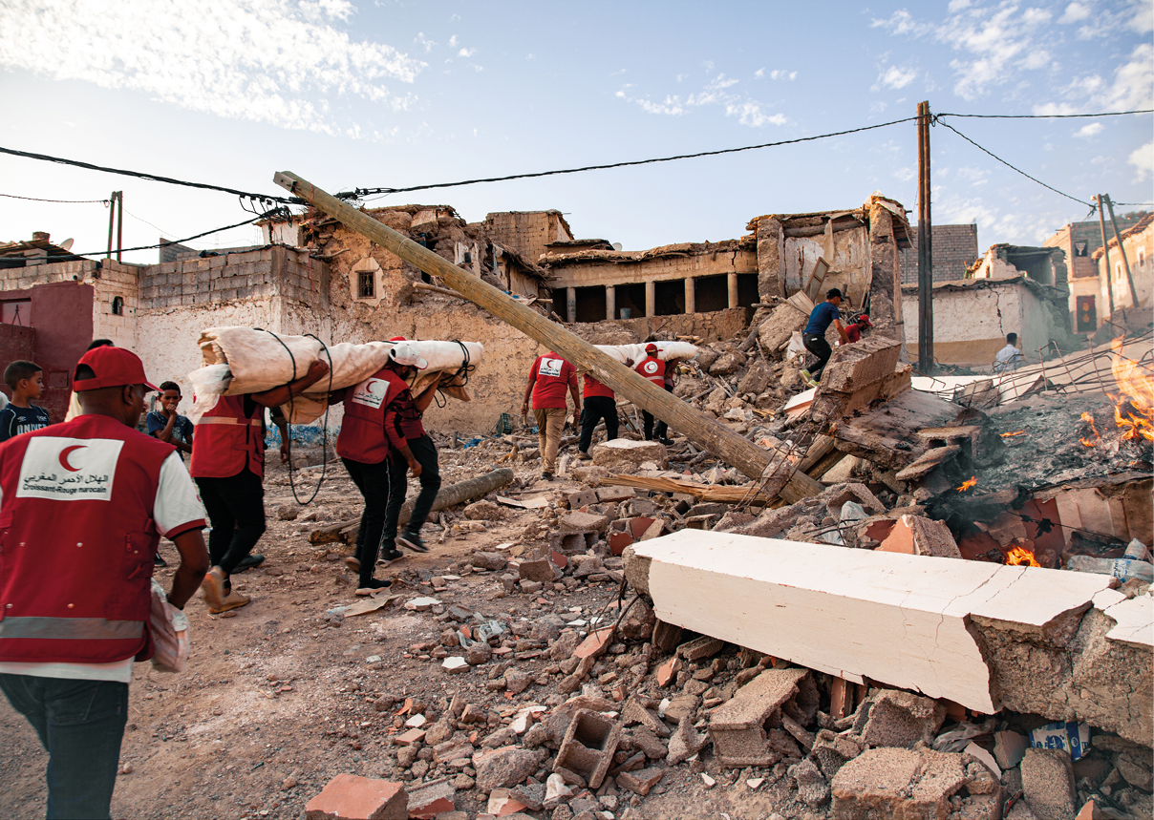
Foto: © IFRC/Benoit Carpentier

Kriserammede mennesker i sentrum
Norges humanitære innsats skal ta utgangspunkt i menneskene som er rammet av krise og deres behov, kunnskap og kapasitet. Det innebærer at humanitære aktører må legge til rette for at de kriserammede, uten diskriminering, kan delta aktivt i planleggingen og gjennomføringen av den humanitære innsatsen. Kriserammede mennesker skal også kunne holde de humanitære organisasjonene ansvarlige for kvaliteten og effektiviteten i den humanitære innsatsen. Ansvarlighet overfor dem som er berørt (Accountability to Affected Populations), er et bærende prinsipp.
Gode kontekst- og konfliktanalyser og god kunnskap om demografisk sammensetning av rammet befolkning og underliggende strukturer er avgjørende for å sikre at tiltakene er godt tilpasset situasjonen. Analysene må blant annet ha gode datagrunnlag, være kjønns- og alderssensitive og ta hensyn til hvordan ulike former for diskriminering og ulikheter kan samvirke og forsterke sårbarhet. Mennesker i sårbare situasjoner, særlig blant religiøse og etniske minoriteter, urfolk, LHBT+-personer, kvinner, barn, eldre og personer med funksjonsnedsettelser, er særlig utsatt. Det er avgjørende at disse, og deres organisasjoner, deltar i planleggingen og gjennomføringen av humanitær innsats. Kvinners rettigheter og deltakelse skal prioriteres, og vi skal bidra til å styrke kvinners lederskap i humanitær respons. Barn og unge må inkluderes på en meningsfull måte.
Regjeringen vil
- arbeide for en rettighetsbasert tilnærming der kriserammede mennesker og deres organisasjoner inkluderes i beslutningsprosesser, planlegging, og gjennomføring av humanitær innsats
- være pådriver for FN-reformer slik at kriserammede menneskers behov og medvirkning settes i sentrum, herunder i FNs koordinering av nødhjelp

Beskyttelse og humanitær assistanse
Den humanitære politikken gjennomføres gjennom humanitær assistanse og tiltak for å beskytte menneskene som rammes av humanitære kriser. Beskyttelse og assistanse er tett sammenvevde innsatser.
Med beskyttelse mener vi i humanitær sammenheng styrking og etterlevelse av det folkerettslige rammeverket som gjelder i væpnede konflikter særlig (internasjonal humanitærrett), herunder krigførende parters plikt til å beskytte sivile og andre beskyttede grupper mot å bli rammet av militære angrep og mot øvrige skadevirkninger, direkte eller indirekte, forårsaket av militær krigføring. Beskyttelse omfatter videre operative humanitære tiltak i alle humanitære kriser, som bidrar til beskyttelse mot vold og overgrep, inkludert brudd på menneskerettigheter eller andre folkerettslige regler, som skjer som følge av den aktuelle humanitære krisen.
Med assistanse mener vi, i bred forstand, materiell og logistisk støtte. Dette kan være tjenester og varer som helsehjelp, medisiner, mat, vann, sanitærtilbud, husly og utdanning.
Selv om det er store udekkede behov for humanitær assistanse, er hovedutfordringen ved vår tids kriser utilstrekkelig beskyttelse av kriserammede mennesker. Manglende etterlevelse av humanitærretten i væpnet konflikt gjør at sivile og sivil infrastruktur rammes hardt av parters krigføring. Selv der humanitærretten respekteres, skaper krigføringen store humanitære beskyttelsesbehov. Norge vil videreføre satsingen på beskyttelse ved å fremme respekten for humanitærretten og styrke den operative humanitære innsatsen for å forebygge vold og overgrep.
Humanitær assistanse er en viktig del av Norges humanitære innsats. Humanitære organisasjoner når i dag frem med assistanse til langt flere mennesker enn tidligere. Dette skyldes i første rekke mer finansiering, ny teknologi og mer koordinerte måter å arbeide på, men også forhåndslagring og fleksible finansieringsmekanismer og bemanningsløsninger, samt økt bruk av tidlig gjenoppbygging, har effektivisert responsen.
Den norske innsatsen for beskyttelse og assistanse skal være rettighetsbasert, ivareta kjønnslikestilling og rettes inn mot de mest sårbares behov.
Norge vil videreføre engasjementet for reform av humanitær sektor, og satsingen på innovasjon og oppskalering av vellykkede nyvinninger.

Beskyttelse – en videreført satsing
Norge skal videreføre satsingen på beskyttelse i humanitære kriser og væpnet konflikt. Humanitærretten, flyktningretten og menneskerettighetene utgjør det folkerettslige rammeverket for beskyttelse. I det humanitære arbeidet skilles det mellom beskyttelse av sivile og sivil infrastruktur i væpnet konflikt i henhold til humanitærretten, og humanitære beskyttelsestiltak i alle typer humanitære kriser.
Humanitær innsats må i større grad bidra til å redusere risiko for vold og overgrep og målrettede beskyttelsestiltak må prioriteres og finansieres – også tidlig i kriseresponsen. Norge er en pådriver i dette arbeidet, og vil ta nye initiativ for å fremme respekten for humanitærretten og styrke den operative humanitære beskyttelsesinnsatsen. Vi vil forsterke allianser med humanitære organisasjoner, multilaterale organisasjoner og engasjerte stater for å oppnå fremgang, spesielt overfor mennesker med høy risiko for å bli utsatt for vold og overgrep i sårbare situasjoner.
Ved å jobbe lokalt, blant annet gjennom megling, utvikler enkelte humanitære aktører programmer for ikke bare å respondere, men mer aktivt forhindre og beskytte mot vold. Dette arbeidet vil Norge støtte.
Norge skal fortsatt være pådriver for beskyttelse av flyktninger og internt fordrevne og bidra til en menneskerettighetsbasert, samordnet og langsiktig respons på de store flyktningsituasjonene. Varige løsninger for internt fordrevne vil være en viktig del av dette arbeidet. Dette vil fortsatt være et prioritert område for Norge. Vi vil bidra til å sikre effektiv oppfølging av Høynivåpanelet om intern fordrivelse, gjennom FNs generalsekretærs handlingsplan og støtte til oppfølging av arbeidet til generalsekretærens spesialrådgiver for løsninger for internt fordrevne.
Beskyttelse av utdanningsinstitusjoner mot angrep og militær bruk i væpnet konflikt vil fortsatt prioriteres. Angrep på helse- og humanitære arbeidere er et omfattende og økende problem. Norge vil fortsette å arbeide for at disse beskyttes i kriser og væpnede konflikter.
Beskyttelse av sivile mot ulike våpentyper, landminer og andre eksplosiver gis særlig prioritet. Krigføring i tettbefolkede områder rammer sivile og livsnødvendig infrastruktur særlig hardt og krever en bedre tilpasset respons. Matsystemer må opprettholdes og sivile må beskyttes mot bruk av sult som krigføringsmetode.
Mennesker uten gyldige dokumenter som bekrefter identitet, sivil status, familie og eiendomsforhold, blir ekstra sårbare i kriser. Tapte dokumenter, eller manglende anerkjennelse av disse, rammer særlig enslige kvinner og barn. Norge vil fortsette å løfte denne problemstillingen internasjonalt og støtte nye og innovative løsninger slik at kriserammede får utstedt nødvendige dokumenter.
Mange mennesker forsvinner i krise og væpnet konflikt og forblir savnet. Det primære ansvaret for å forhindre forsvinninger og respektere pårørendes rett til informasjon om savnede ligger hos myndighetene. Norge vil i samarbeid med relevante aktører, særlig gjennom Den globale alliansen for savnede personer som Norge var med å etablere i 2021, arbeide for økt oppmerksomhet om disse utfordringene og vil støtte relevante tiltak.
Digitale trusler er en økende risiko for sivile som lever i konfliktområder. Utvisking av skillet mellom militær og sivil digital infrastruktur, samt avhengighet og sårbarhet knyttet til digitalisering av informasjon og tjenester, skaper utfordringer. Desinformasjon bidrar til konflikter og øker risikoen for at grupper og individer utsettes for vold og overgrep. Risiko for misbruk av personopplysninger er høy også i humanitær sektor. Manglende beskyttelse av persondata kan være livstruende for kriserammede.
Regjeringen vil
- være pådriver for styrket humanitær beskyttelsesrespons
- styrke samspillet mellom humanitær beskyttelse, konfliktforebygging og konfliktløsning samt fredsbygging
- støtte initiativ og innovative tiltak for å styrke beskyttelsen mot digitale trusler i humanitære kontekster, herunder beskyttelse av persondata
              - Beskyttelse av sivile mot digitale trusler i væpnet konflikt
Den internasjonale Røde Kors-komiteen har igangsatt et systematisk og viktig arbeid rundt digitale trusler som rammer sivilbefolkningen i væpnede konflikter. Et rådgivende styre kartla utfordringer og kom med anbefalinger. I oktober 2023 ga ICRC ut en rapport med en rekke anbefalinger til stridende parter, myndigheter, humanitære organisasjoner og privat sektor. Dette er et initiativ Norge vil følge tett.
Viktige satsinger vil være innen følgende temaer:

Beskyttelse av sivile i væpnet konflikt
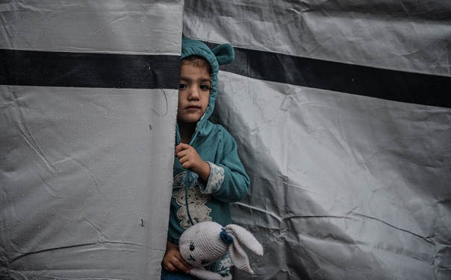
Foto: © ICRC/Abed Zaqout
Norge skal arbeide aktivt for å fremme beskyttelse av sivile og etterlevelse av humanitærretten. Vi skal motarbeide forsøk på å undergrave forpliktelsene som følger av humanitærretten, vise politisk engasjement når det forekommer brudd på reglene, og bidra til at bruddene dokumenteres og straffeforfølges.
Det er viktig å sikre at de humanitære konsekvensene av kriser og væpnede konflikter og behovet for beskyttelse av sivile står høyt på dagsordenen nasjonalt og internasjonalt. Et flertall av verdens stater har i løpet av de siste tiårene klart å samle seg om flere viktige avtaler som videreutvikler internasjonal humanitærrett, som minekonvensjonen og konvensjonen om klaseammunisjon. Norge skal ta politiske initiativ og vise utholdenhet i arbeidet med å videreutvikle og styrke det internasjonale rammeverket. Vi skal styrke samarbeidet om praktisk gjennomføring av disse forpliktelsene med relevante aktører som Forsvaret og Røde Kors-bevegelsen. Ett eksempel er den norsk-initierte erklæringen om trygge skoler fra 2015. Norge vil fortsette å sette søkelys på konsekvensene av bruk av eksplosive våpen i tettbefolkede områder.
Etterlevelse av humanitærretten er i seg selv ikke tilstrekkelig for å hindre sivile lidelser. Også krig og konflikt ført i tråd med reglene fører til skade og menneskelig lidelse. Vi må alltid søke å redusere menneskelig skade og lidelse med de virkemidlene vi har, ikke minst gjennom effektiv og prinsippbasert humanitær innsats.
Regjeringen vil:
- fremme respekt for – og etterlevelse av humanitærretten
- være pådriver i internasjonale fora og støtte tiltak som reduserer menneskelige skader og lidelser og styrker beskyttelse av sivile

Beskyttelse av barn og unge
Barn og unge er en stor og sammensatt gruppe, som er spesielt sårbar og har særskilt behov for beskyttelse. Barn har også særlige rettigheter.
Barn rammes uforholdsmessig hardt i kriser og væpnet konflikt. Ca. 470 millioner barn lever i et konfliktområde eller på flukt ved inngangen til 2024. Dette er dobbelt så mange som i 1990. Mange barn og unge blir overlatt til seg selv i humanitære kriser, uten omsorg fra sine nærmeste. Dette gjør dem særlig sårbare. Kjønnsbaserte forskjeller spiller inn og kan forsterke sårbarhet. Ofte mangler barn også identitetspapirer, blant annet fordi fødsler ikke er blitt registrert. Dette kan svekke muligheten for statsborgerskap og tilgang til helsetjenester og utdanning.
Ungdom har ofte liten innflytelse og synlighet i den humanitære responsen. De faller ofte mellom to stoler, og oppfattes og behandles verken som voksne eller barn. Dette gir særlig sårbarhet og behov. Unge rammes hardt, men har stor kapasitet og tar ofte stort ansvar for seg og sine nærmeste. De er en viktig ressurs som i mye større grad bør få delta i utforming og gjennomføring av humanitære programmer. Det er derfor behov for et økt fokus og engasjement rundt unge i det humanitære arbeidet.
I væpnet konflikt er barn særlig utsatt under militære angrep i tettbefolkede områder. Rekrutteringen av barn til væpnede styrker og grupper er stadig økende. Risikoen for overgrep er høy, og mange traumatiseres. Det er behov for både forebyggende tiltak for å hindre rekruttering, og for reintegrering og psykososial oppfølging tilpasset målgruppen.
Det er viktig at barn og ungdom med funksjonsnedsettelser inkluderes og kan delta på lik linje med andre så langt det er mulig. De er særlig sårbare for å bli utsatt for vold og overgrep. De er blant de første som mister tilgangen til utdanning og andre grunnleggende tjenester og ofte de siste til å inkluderes igjen.
Beskyttelse av barn og unge skal ha høy prioritet i det humanitære arbeidet. Norge skal arbeide for at det internasjonale samfunnet styrker innsatsen for beskyttelse av barn og deres rettigheter, og sikrer deres deltakelse. Norges arbeid for beskyttelse av barn i væpnet konflikt i FNs sikkerhetsråd vil følges opp. Det samme gjelder forpliktelsene fra Oslo-konferansen om beskyttelse av barn i væpnet konflikt i 2023. Vi skal prioritere støtte til tiltak som forebygger vold og overgrep mot barn og unge, samt oppfølging av ofre. Norge skal arbeide for å forebygge rekruttering og bruk av barn til væpnede styrker og grupper, og styrke arbeidet med frigivelse og reintegrering i samfunnet.
Regjeringen vil
- fremme tiltak og initiativ som styrker beskyttelsen av barn og unge i krise og konflikt og gjennom humanitært diplomati rette søkelyset mot krigføring som rammer barn særlig hardt, herunder krig i byer
- styrke arbeidet for å forhindre at barn skilles fra sine omsorgspersoner i humanitære kriser, og bidra til at forbindelsen gjenopprettes når kontakten er brutt

Beskyttelse av utdanning
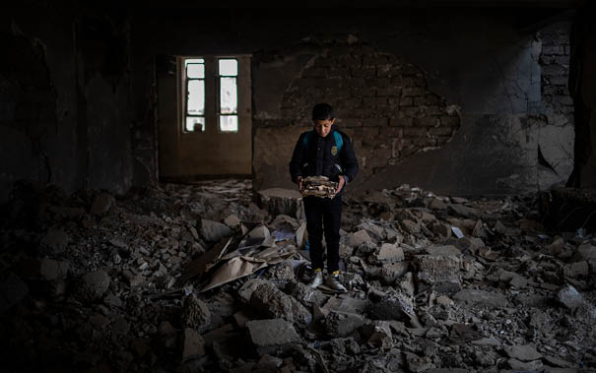
Foto: © UNICEF/UN0611862/Ibarra Sánchez
Trygg tilgang til utdanning i kriser og væpnet konflikt er helt avgjørende for å sikre retten til utdanning og å beskytte barn og ungdom. I mange væpnede konflikter blir utdanningsinstitusjoner utsatt for militære angrep eller brukt til militære formål. Det betyr at barn og ungdom mister tilgangen til utdanning og den beskyttelsen det gir. Dette er et stort og økende problem.
I perioden 2020-2021 ble det rapportert over 5 000 angrep på skoler, universiteter, studenter og undervisningspersonell begått av statlige og ikke-statlige aktører i 85 land. Beskyttelse av utdanningsinstitusjoner og personer knyttet til dem vil fortsatt prioriteres.
Erklæringen om trygge skoler fra 2015 har som hovedmål å hindre angrep på skoler og universiteter, samt å forebygge militær bruk av slike institusjoner. Stater som slutter seg til erklæringen, forplikter seg til å gjennomføre tiltak for å forhindre militær bruk av utdanningsinstitusjoner og dermed unngå at de blir ansett som militære mål. 119 stater har ved lanseringen av denne strategien sluttet seg til erklæringen. Norge tok i 2021 initiativ til et nettverk til støtte for gjennomføring av erklæringen. Nettverket bidrar til utveksling av erfaring, informasjon og støtte på landnivå.
Erklæringen la grunnlaget for at Norge og Niger sammen forhandlet frem enstemmig vedtak av sikkerhetsrådsresolusjon 2601, som er den første dedikert til beskyttelse av utdanning i konfliktsituasjoner.
Regjeringen vil:
- videreføre arbeidet for økt tilslutning og gjennomføring av Erklæringen om trygge skoler, og mobilisere for gjennomføring av sikkerhetsrådsresolusjon 2601

Beskyttelse av helse
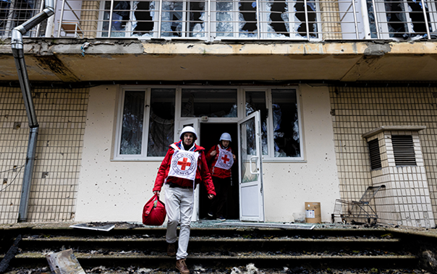
Foto: © ICRC/Alyona Synenko
For å sikre at mennesker rammet av kriser og væpnet konflikt har trygg tilgang til livsnødvendig helsetilbud er det avgjørende å beskytte helsesektoren mot angrep. Sykehus og andre helsefasiliteter må være trygge steder for sivile. Til tross for særskilt beskyttelse i humanitærretten, er angrep på helsepersonell, helsefasiliteter og ambulanser et omfattende og økende problem i flere væpnede konflikter. Det fører til tap av liv og store skader for pasienter, personell og pårørende, og får store konsekvenser for helsesektoren både under og etter kriser.
Å gjenopprette helsetjenester etter konflikter og katastrofesituasjoner er krevende. Ofte er personellet borte og fasilitetene ødelagt. I langvarige kriser kan det ta tiår før befolkningen igjen får tilgang til grunnleggende helsetjenester. Verdens helseorganisasjon (WHO) har en viktig rolle i å dokumentere angrep på helsesektoren og de konsekvensene de har.
Regjeringen vil:
- fremme respekten for og beskyttelse av helsefasiliteter og personell, gjennom videreført engasjement og partnerskap med relevante organisasjoner
- arbeide for at parter i konflikt respekterer og beskytter helsesektoren, og fremme Sikkerhetsråds resolusjon 2286 som fordømmer angrep på syke og skadde, helsepersonell, helsefasiliteter og humanitære arbeidere

Flyktninger og internt fordrevne
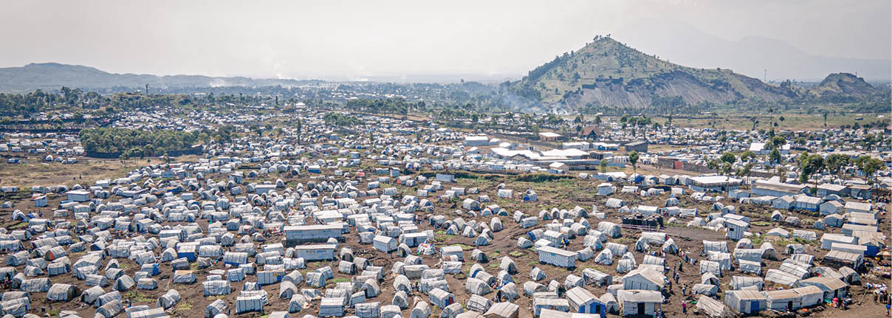
Foto: © UNFPA DRC/Junior Mayindu
Antallet fordrevne som følge av konflikt har økt kraftig de seneste årene. Nærmere to tredeler av de fordrevne er på flukt i eget land, mens resten har krysset landegrenser. I tillegg kommer et stort antall sårbare migranter som ikke har krav på beskyttelse under flyktningkonvensjonen. Stadig flere fordrives også på bakgrunn av klimaendringer og naturkatastrofer. Alle kan likevel ha behov for assistanse og beskyttelse i tråd med det humanitære imperativ. Jenter og kvinner på flukt og langs migrasjonsruter er spesielt sårbare for utnyttelse, vold og seksuelle overgrep.
Til grunn for Norges arbeid for beskyttelse av flyktninger ligger først og fremst forpliktelsene i flyktningkonvensjonen av 1951, med tilleggsprotokollen av 1967. Den globale flyktningeplattformen er et sentralt rammeverk for større forutsigbarhet og byrdefordeling med vertssamfunn. Det globale flyktningeforumet er den viktigste oppfølgingsmekanismen til den globale flyktningeplattformen.
Internt fordrevne er i motsetning til flyktninger ikke gitt særskilt internasjonal beskyttelse utover det som følger av menneskerettighetene og humanitærretten. Unntaket er Den afrikanske union (AU) som har vedtatt en konvensjon for beskyttelse av internt fordrevne (Kampala-konvensjonen). Internt fordrevnes humanitære behov er sammenliknbare med flyktningers behov. Norge har i flere år arbeidet for å styrke beskyttelsen av internt fordrevne, særlig i FN. Norge bidro i 2019 til etablering av Høynivåpanelet om intern fordrivelse, med fokus på varige løsninger.
De fleste fordrevne søker beskyttelse i sine nærområder. Mange vertssamfunn for fordrevne er fattige. Det kan begrense den politiske viljen og muligheten til å gi opphold og bidra til lokal integrering. Norge vil fortsatt prioritere støtte til innsats for både fordrevne og fattige og sårbare i vertsbefolkningen. Dette er viktig også for å motvirke polarisering mellom fordrevne og vertsbefolkning. En mer helhetlig tilnærming kan bidra til å øke sjansen for å finne varige løsninger. Norge vil fortsette å støtte vertsland for å bidra til at grenser holdes åpne for mennesker på flukt. Vi vil arbeide for at fordrevne inkluderes i nasjonale systemer og utviklingsplaner, og bidra til varige løsninger gjennom internasjonalt utviklingssamarbeid. Norge bidrar med gjenbosetting av flyktninger i nært samarbeid med UNHCR som del av vår humanitære innsats.
Regjeringen vil
- videreføre Norges engasjement for beskyttelse av og assistanse til flyktninger, internt fordrevne og deres vertssamfunn
- bidra til varige løsninger for fordrevne, inkludert gjennom gjenbosetting av flyktninger
- arbeide for at sårbare migranter skal ha tilgang til humanitær hjelp basert på deres behov

Personer med funksjonsnedsettelse
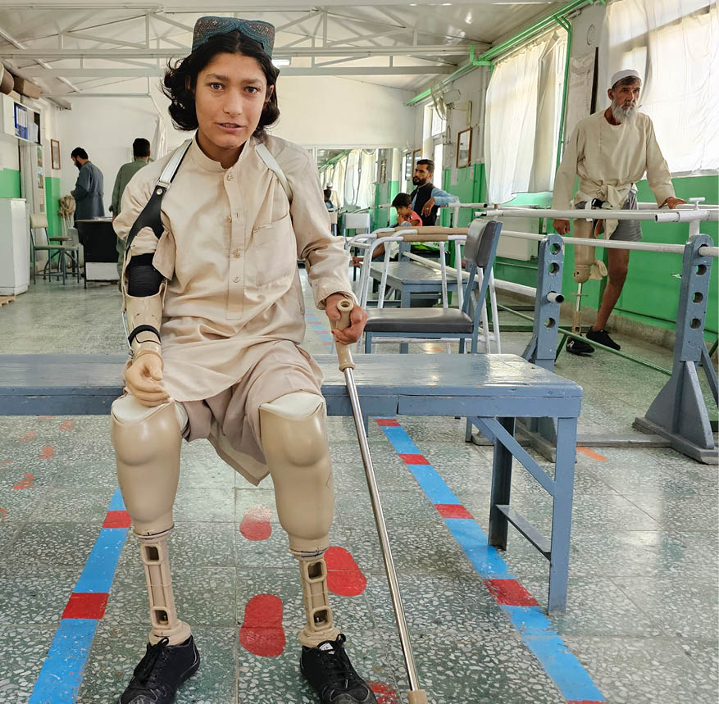
Foto: © ICRC/Mohammad Masoud Samimi
Personer med funksjonsnedsettelse har rett på særskilt beskyttelse under humanitærretten. Parter i væpnede konflikter har særskilt ansvar for å sikre dette. Sikkerhetsrådets resolusjon 2475 (2019) er et viktig instrument i så måte. Likevel ser vi at dagens kriser og konflikter rammer hardt. Antall personer med funksjonsnedsettelse øker kraftig på grunn av skader fra blant annet miner og eksplosiver.
Humanitære aktører skal legge til rette for at personer med funksjonsnedsettelser har samme tilgang til humanitær bistand som øvrig befolkning, og at de kan delta aktivt i planleggingen og gjennomføringen av den humanitære innsatsen.
De særskilte beskyttelsesbehovene, inkludert økt risiko for seksuell og kjønnsbasert vold, må forstås og håndteres. Det er behov for bedre kunnskap og tallgrunnlag om dette. Dialogen med organisasjoner som representerer personer med nedsatt funksjonsevne, må styrkes i humanitære kriser og i globale politiske prosesser knyttet til beskyttelse av sivile. Samtidig er det allerede en erkjennelse av at funksjonshemmedes rett til beskyttelse, assistanse og deltakelse må prioriteres høyere.
Regjeringen vil
- Sikre at det internasjonale rammeverket som skal beskytte sivile mot vold og overgrep inkluderer beskyttelse og rettigheter for personer med funksjonsnedsettelser
- Arbeide for tilpasning til og inkludering av personer med funksjonsnedsettelser og deres organisasjoner i all humanitær innsats i tråd med anbefalingene fra Global Disability Summit i Oslo i 2022

Seksualisert og kjønnsbasert vold
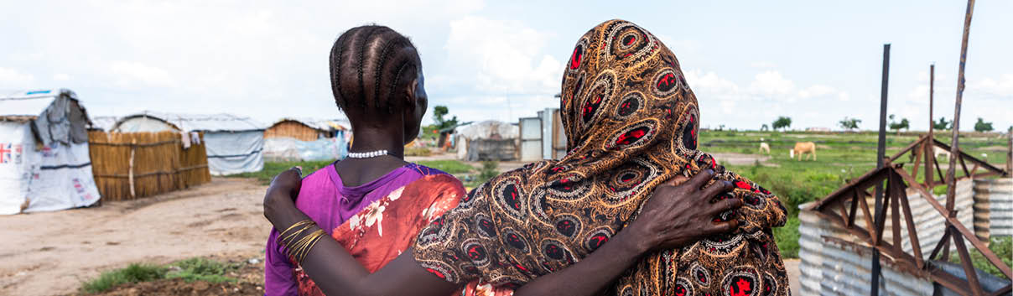
Foto: © UNOCHA/Alioune Ndiaye.
Seksualisert og kjønnsbasert vold (SGBV) er en omfattende utfordring i humanitære kriser, og i væpnet konflikt. Kjønnsbasert vold er ofte tett knyttet til maktforhold og ønske om å utøve kontroll over personer/grupper. Jenter og kvinner er særlig utsatt, men gutter, menn og LHBT+-personer rammes også.
Når humanitære kriser eller væpnede konflikter inntreffer, og/eller mennesker fordrives, kan underliggende ulikheter og diskriminering forsterkes ytterligere. Eksisterende beskyttelsesmekanismer bryter ofte sammen. Kjønnsbasert vold, som seksualisert vold, fysisk og psykisk vold inkludert partnervold, og seksuell trakassering, øker ofte.,, Skadelige skikker som barne- og tvangsekteskap og kjønnslemlestelse, kan også forverres i humanitære kriser.
Seksualisert vold som voldtekt, seksuelt slaveri og påtvunget svangerskap utført av, eller på vegne av, myndighetene i et land er et brudd på menneskerettighetene. Når det gjøres som ledd i krigføring er det også i strid med humanitærretten. I mange konflikter brukes seksualisert vold og overgrep som krigføringsmetode for å spre frykt og usikkerhet, også for å «etnisk rense» eller ydmyke en etnisk gruppe.
Personers kjønn, etnisitet, alder, religion, seksuelle orientering, kjønnsidentitet og funksjonsevne kan samvirke og gjøre dem særlig utsatt. Unge jenter og unge kvinner utsettes ofte for ytterligere marginalisering, usynliggjøring og økt risiko for seksualisert og kjønnsbasert vold, som medfører alvorlige psykiske og fysiske helseproblemer.
Seksualisert og kjønnsbasert vold medfører ofte stigmatisering og utstøting, undergraver stabilitet og bryter ned sosiale strukturer. Barn som er unnfanget som resultat av voldtekt i væpnet konflikt, og andre barn som har biologiske foreldre fra to ulike sider av en konflikt, er særlig sårbare.
Innsats mot seksualisert og kjønnsbasert vold skal fortsatt prioriteres høyt av Norge og vi vil opprettholde høy støtte til forebygging og oppfølging av overlevende. Psykososial støtte samt tilgang til seksuelle og reproduktive helsetjenester vil være en viktig del av dette arbeidet. Overlevende etter seksualisert og kjønnsbasert vold har rett til å være med å definere sine behov og prioriteringer. Dette skal være førende for responsen.
Vold og overgrep mot gutter og menn, som ofte skjer i sammenheng med frihetsberøvelse, krever økt oppmerksomhet og innsats.
Vi vil bidra til at våre partnere har kapasitet og kompetanse på området. Lokale kvinneledede organisasjoner er viktige og står ofte for den første responsen. LHBT+-personers organisasjoner og personer med funksjonsnedsettelse sine organisasjoner skal involveres.
Norge vil fremme helhetlig innsats for endring av sosiale normer og strukturer som bidrar til seksualisert og kjønnsbasert vold.
Norge vil bidra til forebygging av seksualisert vold i konflikt ved å støtte opplæring av parter til konflikt. Vi vil arbeide for ansvarliggjøring av statlige og ikke-statlige aktører involvert i bruk av seksualisert vold som taktikk i krigføring. Listeføringsgrunn i FNs sanksjonsregimer kan også være et virkemiddel.
Regjeringen vil
- videreføre innsatsen mot seksualisert og kjønnsbasert vold i humanitære kriser og væpnet konflikt
- øke støtten til lokale kvinneledede organisasjoner for å styrke deres arbeid med seksualisert og kjønnsbasert vold i humanitære kriser

Humanitær nedrustning – beskyttelse mot våpen og eksplosiver
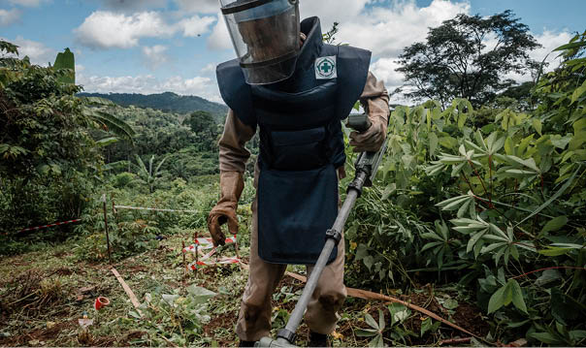
Foto: © NPA/Sean Sutton
Norge arbeider mot bruk av våpen og krigføringsmetoder som har store skadevirkninger for sivilbefolkningen og sivil infrastruktur. Konvensjonelle våpen som miner og klaseammunisjon og masseødeleggelsesvåpen som kjernevåpen er eksempler på dette.
Det skal gis høy prioritet til arbeidet mot bruk av våpen som fortsetter å ta liv lenge etter at konflikten er over, slik som landminer og klaseammunisjon.
Norge har bidratt aktivt til utviklingen og gjennomføringen av rettslig bindende avtaler som minekonvensjonen og konvensjonen om klaseammunisjon. Dette arbeidet har bidratt til å redusere antall mennesker som blir drept eller skadet som følge av eksplosiver under og etter konflikt.
Vi skal fortsette arbeidet for at disse og FNs våpenhandelsavtale (Arms Trade Treaty) får økt tilslutning. Vi vil støtte tiltak for sikring av våpenlagre for å forhindre at våpen og ammunisjon kommer på avveie under og etter konflikt.
Ofre for landminer og klasevåpen har spilt sentrale roller i utvikling av dette regelverket og det er viktig at deres organisasjoner inkluderes. Kjønn er en svært viktig faktor, både i forståelsen av humanitære konsekvenser samt for strategier og operativt arbeid for rydding og gjenoppbygging. Norge skal fortsette å prioritere også disse dimensjonene av det humanitære nedrustningsarbeidet.
Norge skal fortsette å verne om og fremme humanitærretten, og sikre økt tilslutning til nedrustningskonvensjonene. Vi skal bidra til styrking av regelverket og god praksis. Vi skal være i fremste rekke i prosesser og diskusjoner rundt regulering av bruk av nye og eksisterende våpen som autonome våpensystemer, og de humanitære konsekvensene ved bruk av disse, samt de humanitære konsekvensene av kjernevåpen.
Regjeringen vil
- ta en internasjonal lederrolle i arbeidet mot bruk av våpen med uakseptable humanitære konsekvenser og støtte opprydding av eksplosiver under og etter konflikt

Krig i byer
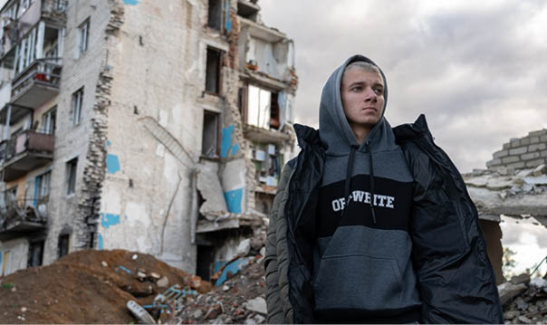
Foto: © UNICEF/UNI484041/Filippov Ukraine, 2022
Stadig flere mennesker bor i tett befolkede områder. I kriser og konflikter søker enda flere seg til byene for å få tilgang til livsnødvendige tjenester. Krigføring og bruk av eksplosive våpen i stort omfang i tettbefolkede områder utløser større og endrede behov for beskyttelse. Når eksplosive våpen brukes i byer er gjennomsnittlig ni av ti ofre sivile. Ødeleggelsen av sivil infrastruktur skaper store lidelser, sykdom og død og fratar befolkningen livsgrunnlaget. Disse konsekvensene blir større over tid ettersom konfliktene varer og infrastrukturen ikke gjenoppbygges.
Norge arbeider for at kravene til beskyttelse av sivile i humanitærretten etterleves. Vi skal også sette søkelys på de spesielle hensynene som folkeretten krever av stridende parter ved gjennomføring av militære operasjoner i urbane områder. Den politiske erklæringen om styrket beskyttelse av sivile mot de humanitære konsekvensene av bruk av eksplosive våpen i befolkede områder (EWIPA-erklæringen) er et viktig instrument i så måte.
Regjeringen vil
- arbeide for bedre beskyttelse av sivile og sivil infrastruktur mot konsekvensene av krigføring i byer og være pådriver for økt oppslutning om, og gjennomføring av, erklæringen om beskyttelse av sivile mot humanitære konsekvenser av bruk av eksplosive våpen i befolkede områder (EWIPA-erklæringen)

Sikre livsnødvendige tjenester og infrastruktur
I humanitære kriser forekommer ofte store ødeleggelser av grunnleggende infrastruktur og tjenester som er nødvendige for befolkningens liv og helse. Befolkningen mister sine hjem, sitt levebrød og tilgang til livsnødvendige tjenester. Dette bidrar til spredning og forverring av sykdom. Det fører også til økt vold, risiko for overgrep, kjønnsdiskriminering og brudd på grunnleggende rettigheter. Rammet befolkning utsetter seg ofte for stor fare når de forsøker å dekke grunnleggende behov som husly, mat, vann, brensel og helsehjelp.
I arbeidet med tilgang til livsnødvendige tjenester må humanitære aktører også sikre kriserammede menneskers sikkerhet og verdighet, og minimere utilsiktede negative konsekvenser av tiltakene.
Norge vil, der det er hensiktsmessig og mulig, bidra til tidlig gjenoppbygging og bærekraftige løsninger i langvarige humanitære kriser. Samtidig kan tidlig gjenoppbygging være utfordrende politisk og sikkerhetsmessig. Det kan møte motstand hvis gjenoppbygging tilgodeser eller bidrar til å støtte opp om omstridte myndigheter eller andre parter i konflikt. Det er også risiko for at infrastrukturen ødelegges på nytt.
Infrastruktur og grunnleggende tjenester til befolkningen er myndighetenes ansvar. Det kan likevel være gode grunner til at humanitære organisasjoner støtter opp under eller påtar seg slike oppgaver i en kortere periode. Det kan bidra til at systemer ikke kollapser. Men det er ikke ønskelig at humanitære aktører skal levere slike tjenester over lang tid. På disse områdene er helhetlig innsats viktig. Utviklingsaktørene bør involveres tidlig og kan spille en viktig rolle ved å bygge robuste systemer og løsninger som kan motstå pågående og fremtidige kriser.
Regjeringen vil
- bidra til å verne og gjenopprette kritisk infrastruktur, husly og grunnleggende tjenester under og etter naturkatastrofer og væpnet konflikt

Vann og sanitære tjenester
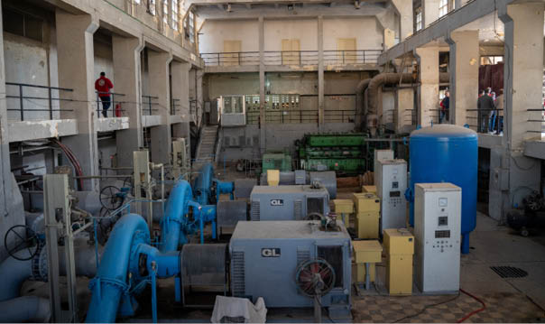
Foto: © Røde Kors/Olav A. Saltbones
Gode løsninger for tilgang til vann og sanitære tjenester redder liv og lindrer nød. Når denne type infrastruktur slås ut, får det enorme humanitære konsekvenser.
Humanitære organisasjoner må ofte ta i bruk dyre og lite bærekraftige løsninger for å sikre forsyningene i den akutte fasen. Det betyr for eksempel transport av vann med tankbil og midlertidige sanitærløsninger som latriner. Over tid er dette langt dyrere, mer skadelig for miljøet og mindre effektivt enn å reparere eksisterende systemer. Flere organisasjoner og givere bidrar til å endre responsen i en mer bærekraftig retning. Norge vil støtte opp om dette. Et eksempel er Røde Kors-bevegelsens arbeid med stabilisering og reparasjon av store vannforsyningssystemer i Syria.
Regjeringen vil:
- støtte humanitære organisasjoner i deres arbeid for å sikre vann-, sanitær- og hygieneløsninger (WASH) i humanitære katastrofer og kriser

Energitilgang i kriser
Det er en økende erkjennelse av betydningen av tilgangen til ren energi for kriserammede mennesker. Manglende tilgang på energi i humanitære kriser kan utgjøre en akutt trussel mot liv og helse. Energi er nødvendig for drift av helsetjenester, og for å dekke grunnleggende behov som matlaging, lys, oppvarming og kommunikasjon med omverdenen. Innsatsen for økt energitilgang både i akutte og langvarige humanitære kriser må derfor styrkes.
Norge har de senere år bygget opp en betydelig innsats for grønne energiløsninger i humanitær sektor, og vi vil videreføre denne satsingen. Fornybar energi har en rekke fordeler for miljøet, og gir høyere driftssikkerhet og bedre beskyttelse i konfliktområder. Vi vil finansiere risikoavlastende tiltak og prosjekter som tar i bruk innovative forretningsmodeller som kan øke tilgangen til ren energi for kriserammede.
Regjeringen vil
- videreføre innsatsen for økt tilgang til ren, rimelig og pålitelig energi blant fordrevne og kriserammede mennesker, både i akutte og langvarige humanitære kriser

Helsehjelp i humanitære kriser
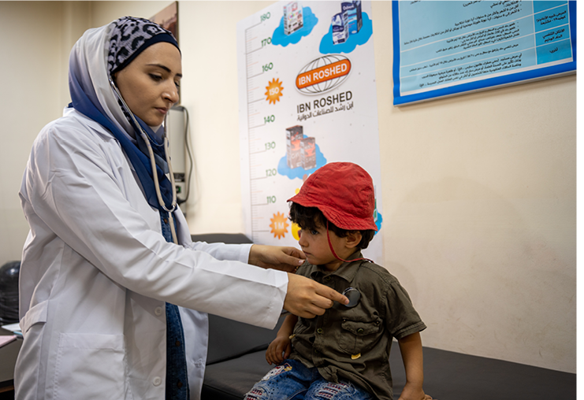
Foto: © Røde Kors/Olav A. Saltbones
Støtte til livreddende og grunnleggende helsetjenester er en sentral del av all humanitær innsats. Dette omfatter blant annet medisiner, førstehjelp, kirurgi, vaksiner, barne- og mødrehelseinnsats, respons på vann og luftbårne sykdommer, seksuelle og reproduktive helsetjenester, helsetjenester for personer med nedsatt funksjonsevne, for de med kroniske og ikke-smittsomme sykdomer, samt mental helse og psykososial støtte.
Den sterke økningen i ikke-smittsomme sykdommer gjør at også humanitære aktører må omstille seg for å kunne respondere på dagens sykdomsbilde. Behandling av ikke-smittsomme sykdommer medfører spesielle utfordringer i humanitære kriser, der usikkerhet og svekkede helsesystemer hindrer tilgang til helsetjenester.
Kvinner og unge jenter utsettes for økt risiko ved fødsler og det er mange flere uønskede svangerskap i kriser. For menstruerende kan det være vanskelig å få tak i sanitetsprodukter. Kvinner som er gravide, føder og ammer må særlig ivaretas. Tiltak som styrker innsatsen for reproduktive helsetjenester i humanitære kriser, og helsetjenester til overlevende etter seksualisert og kjønnsbasert vold, uavhengig av kjønn, skal fortsatt gis høy prioritet.
Mennesker i kriser har økt risiko for traumer. Det er viktig at overlevende kan få tilpassede tjenester innen mental helse og psykososial støtte. Dette er et underprioritert tjenestetilbud i humanitære kriser, som bør gis økt oppmerksomhet og ressurser.
I akutte kriser kan manglende tilgang og kapasitet i den lokale helsetjenesten utløse behov for midlertidige og mobile løsninger. Norge vil fortsette å støtte nasjonale og internasjonale beredskapsordninger for rask respons med både utstyr og personell. Samtidig er det viktig å vurdere om det er mulig å bruke og styrke lokal infrastruktur og stab heller enn å fly inn feltsykehus og personell. Ingen kan respondere raskere på en helsekrise enn de som allerede er på plass.
Gode, nasjonale helsesystemer er den beste beredskapen mot helsekriser. Investeringer i vaksiner, hygiene, drikkevann og riktig ernæring reduserer også omfanget av smittsomme sykdommer og styrker motstandskraft. Dette må primært ivaretas gjennom langsiktig utviklingsbistand. Norge vil være en pådriver for helhetlig helseinnsats, for å bygge robuste helsesystemer i kriser. Covid-19-pandemien viste hvor viktig det er at bistandsaktører tar i bruk eksisterende humanitære koordineringsmekanismer for best mulig respons i humanitære situasjoner.
En forutsetning for trygg tilgang til helsetjenester er at helsesektoren beskyttes mot angrep i væpnede konflikter, se kap. 6.1.
Regjeringen vil
- støtte livreddende og grunnleggende helsetjenester i den humanitære responsen
- støtte arbeid med seksuell og reproduktiv helse i krisesituasjoner
- arbeide for å styrke tjenester innenfor mental helse og psykososial støtte
              - Helhetlig innsats for utdanning i krise og konflikt i Syria
Retten til utdanning er sentralt i Norges helhetlige innsats i Syria og er en nøkkel til fremtidshåp. Langvarig konflikt og vedvarende humanitær krise har avbrutt utdanningen for flere millioner barn og unge og mange skolebygg er ødelagt som følge av krigen. Om lag 2,4 millioner barn i skolealder var ute av skolen i 2023. Selv om konteksten er krevende har vår partner Education Cannot Wait siden 2017 lykkes i å tilby kvalitetsutdanning for over 400 000 barn hvorav mer enn 75 000 internt fordrevne. Mental helse og psykososial støtte prioriteres, samt tiltak for å trygge skoler og forebygge seksuelle overgrep. Etter jordskjelvet i 2023 bidro også Global Partnership for Education med å rehabilitere skolebygg og midlertidige utdanningsløsninger, undervisningsmateriell og opplæring av lærere i å yte psykososial støtte.

Utdanning i krise og væpnet konflikt
Norge skal fortsatt være en forkjemper for å sikre retten til utdanning i krise- og konfliktsituasjoner. Jenter, barn med nedsatt funksjonsevne og fordrevne er særskilt prioritert. Det betyr både å beskytte utdanningsinstitusjoner mot militær bruk og angrep (se kap. 6.1) og å sikre utdanningstilbud av god kvalitet som del av humanitær respons og helhetlig innsats.
Utdanning er livreddende i humanitære situasjoner og har både umiddelbar og langsiktig positiv effekt for enkeltmennesker og deres samfunn. Utdanning er sterkt ønsket av kriserammede barn og ungdom og deres familier. Skolegang bidrar til beskyttelse og normalitet i hverdagen. Skolen kan også brukes for å nå barn med ernæringstiltak, helsetjenester og seksualitetsundervisning. Hull i utdanningsløpet kan gjøre det vanskelig som voksen å få yrkeskompetanse, og dermed kunne brødfø seg og familien.
224 millioner barn i skolealder vokser opp i områder rammet av krise og konflikt. Over halvparten mangler grunnleggende ferdigheter innen lesing og regning. 72 millioner er helt uten tilgang til skolegang. Klimakrisen bidrar også til å holde barn borte fra skolen. Siden 2020 har 62 millioner barn mistet skolegang som følge av klimaendringer.
Satsing på utdanning er blitt en mer integrert og prioritert del av den humanitære innsatsen. Det gjelder ikke minst i langvarige kriser og flyktningsituasjoner. Det er nødvendig med økt koordinering med – og støtte fra – utviklingsaktørene, for å sikre tilbudet og bygge lokal kapasitet. Utvikling av løsninger for fjernundervisning har også økt tilgangen i vanskelige sikkerhetssituasjoner. Norge støtter UNESCOs arbeid med en global konvensjon for godkjenning av høyere utdanning som vil kunne ha stor betydning for ungdom på flukt.
Finansiering av utdanningstiltak med humanitære midler bør ikke forlenges når det er mulig å overføre ansvaret til myndigheter, andre lokale aktører eller utviklingsaktører.
Regjeringen vil
- videreføre satsing på utdanning for barn og ungdom i krise og konflikt

Økt innsats for sultbekjempelse og matsikkerhet
Verden står overfor en global sultkrise. Rekordmange mennesker opplever sult, underernæring og matmangel, til tross for at FNs medlemsland har vedtatt at all sult skal være utryddet innen 2030. Verdens matvareprogram (WFP) regner i 2024 at over 300 millioner mennesker i 72 land er rammet av sultkrise (IPC 3+).
En hovedårsak til sultkrisen er vedvarende og økende antall væpnede konflikter. I slike situasjoner ødelegges dyrket mark, nødvendig infrastruktur for lagring, transport og foredling og forsyningskjeder brytes. I Afrika bor over 80 prosent av alle som er rammet av sult og matmangel i land eller områder preget av konflikt. Andre årsaker er klimaendringer og ekstremvær, sårbare forsyningskjeder og dyrere innsatsfaktorer i matproduksjonen. Mangel på mat kan gi store og varige helsekonsekvenser, føre til sosial og politisk uro, flukt og fordrivelse.
Nødhjelp vil fremdeles være et sentralt virkemiddel i akutte sultkriser. Når krisen er et faktum vil utdeling av mat og vann, skolematordninger eller kontantoverføringer være livsnødvendig.
Norge vil samtidig være pådriver for styrket matsikkerhet. Beredskapsordninger og tidlig varsling for å handle i forkant der det er mulig vil også være viktig. Forebygging og styrket motstandskraft avverger sultkriser, og bidrar til å frigi ressurser som kan brukes til å nå flere med akutt respons.
Mangel på infrastruktur og ressurser svekker ofte markeder og hindrer distribusjon mellom ulike geografiske områder. Den humanitære innsatsen må støtte opp om lokal matproduksjon og lokale leverandører der det er mulig. Ofte vil kontanter være den mest effektive bistandsformen, noe som bidrar til at lokale matmarkeder ikke bryter sammen. Andre ganger kan utdeling av basisvarer, som mat, være nødvendig.
Det som deles ut må være tilpasset lokale behov og kulturelt akseptert samt bidra til å forbedre ernæringssituasjonen. For å sikre at nødhjelp når ut til sultrammede med størst behov, er det av særlig betydning å sikre kjønnssensitiv og inkluderende programutforming. Klima- og miljøhensyn må ivaretas i den humanitære innsatsen for å bekjempe sult.
Sultkatastrofer (IPC5) forekommer så å si utelukkende i områder med væpnet konflikt. Dette skjer når humanitære aktører hindres i å få tilstrekkelig og trygg tilgang, og fordi enkelte parter i konflikter bruker sult som en krigføringsmetode i strid med humanitærretten. Norge vil engasjere seg sterkere i arbeidet for trygg tilgang og respekt for humanitærretten for å avverge disse katastrofene.
Både FN og andre humanitære organisasjoner er avhengige av WFPs logistikk- og kommunikasjonstjenester, samt det WFP-ledede UN Humanitarian Air Service (UNHAS) for å få mat og livsnødvendig hjelp inn til avsidesliggende områder. Vi vil fra norsk side prioritere støtte til UNHAS.
Regjeringen vil
- styrke vår innsats i sultkriser
- arbeide aktivt for å forhindre sultkatastrofer i områder med væpnet konflikt
- bidra til å forebygge sultkriser og redusere fremtidig sårbarhet, herunder gjennom støtte til systemer for beredskap, tidlig varsling og handling i forkant av humanitære kriser
              - De fem fasene av matmangel
FNs system for integrert klassifisering av matsikkerhetsfaser (IPC) har blitt den globale standarden for klassifisering av akutt usikker mattilgang og av underernæring. Dette systemet gir en oversikt over fem nivåer, eller faser, av matmangel, og hvert nivå er definert av klare kriterier, for eksempel antall sultrelaterte dødsfall i en befolkning eller hvor mange i en befolkning som er akutt underernærte som følge av matmangel:
Nivå 1: Minimal matmangel.
Mer enn 80 prosent av husholdningene klarer å ivareta grunnleggende matbehov og andre behov, uten å måtte ty til ikke-bærekraftige strategier for å få tilgang til mat og inntekt.
Nivå 2: Presset matsituasjon/Vedvarende usikker matforsyning.
Husholdningene har et redusert eller marginalt tilstrekkelig matforbruk, men har ikke råd til visse andre grunnleggende utgifter som ikke er knyttet til mat, uten å ty til kriseutløste handlinger.
Nivå 3: Sultkrise/Akutt usikker matforsyning.
Husholdningene har enten redusert matforbruket i en slik grad at flere enn normalt lider av akutt underernæring eller så vidt får tak i mat, men da ved å ty til kriseutløste handlinger.
Nivå 4: Akutt sultkrise/På randen av hungersnød.
Husholdningene opplever ekstrem matmangel, enten ved svært høyt nivå av akutt underernæring og høye dødstall, eller ved at de får tak i noe mat ved å selge unna nesten alle eiendeler og å ty til kriseutløste handlinger. På dette stadiet har befolkningen ofte ikke lenger ressurser eller energi til å flytte seg til steder med tilgang til mat.
Nivå 5: Sultkatastrofe/Hungersnød.
Ordet hungersnød brukes bare når en sultkrise har nådd et katastrofalt stadium med ekstreme nivåer av underernæring og dødstall. Husholdningene opplever en ekstrem mangel på mat og andre nødvendige varer, selv etter å ha iverksatt alle andre kriseutløste handlinger for å håndtere situasjonen.

Humanitære konsekvenser av klimaendringer
FNs klimapanel anslår at mellom 3,3 og 3,6 milliarder mennesker lever under forhold særlig utsatt for klimaendringer. De fattigste områdene i verden vil være mest utsatt for de negative effektene av forandringer i klima og miljø. Hyppigere naturkatastrofer og mer ekstremvær har flere umiddelbare humanitære konsekvenser og utgjør ofte en akutt trussel mot liv og helse. Klima- og miljøødeleggelser skaper nye og forverrer eksisterende humanitære kriser. De kan bidra til økte spenninger, mer vold, forverre pågående konflikter og drive flere mennesker på flukt.
De humanitære konsekvensene av klimaendringene vil vokse i takt med stigende global oppvarming. Vann- og matmangel vil bli et økende problem. Det er derfor nødvendig med økt innsats både for å møte de umiddelbare og fremtidige humanitære konsekvensene av klimaendringene. Forebygging, god beredskap og tilpasning er avgjørende for å begrense omfanget av humanitære kriser.
Naturkatastrofer som forverres av klimaendringene, som tørke, flom og skogbranner, er ofte tilbakevendende og forutsigbare. Humanitær innsats gjennom WFP, DREF (Røde Kors- og Røde Halvmånebevegelsens nødhjelpsfond) og CERF (FNs nødhjelpsfond) går i økende grad til beredskapsordninger og varslingsbaserte innsatser i forkant av slike kriser.
Samtidig er klimarelaterte humanitære kriser stadig mer uforutsigbare. Fleksibel finansiering som kan gjøres raskt tilgjengelig blir derfor stadig viktigere.
Klimatilpasning er et prioritert innsatsområde for regjeringen i utviklingspolitikken. Strategi for klimatilpasning, forebygging av klimarelaterte katastrofer og sultbekjempelse ligger til grunn når norsk støtte til klimatilpasning skal tredobles fram mot 2026. Klimatilpasningsstrategien prioriterer forebygging av klimarelaterte humanitære kriser. Innsatsområdene er varslingssystemer og klimatjenester, naturbaserte løsninger, klimatilpasset matproduksjon, infrastruktur og innovative finansieringsordninger.
Klimafinansiering når i for liten grad frem til de mest sårbare samfunnene og fordrevne. Dette gjelder særlig områder som er rammet av væpnet konflikt. Finansieringsordninger for tap og skade, inkludert det nye fondet som ble etablert under COP28, må rettes inn mot særlig sårbare utviklingsland.
Gode datagrunnlag relatert til vær, klima og risiko må være tilgjengelig på lokale nivåer. Lokal beredskap og lokalt eierskap til klimatilpasningsarbeid blir stadig viktigere i lys av økende humanitære behov.
Regjeringen vil
- støtte varslingsbasert innsats og handling i forkant for å redusere omfanget av humanitære kriser
- være pådriver for at klimafinansiering i større grad kommer de mest sårbare og klimautsatte områder til gode
- sikre at norskstøttede klimatilpasningstiltak bidrar til å forebygge humanitære kriser og redusere humanitære behov
              - Tidlig varsling
Tidlig varsling av naturkatastrofer er avgjørende for å redde liv og avlinger, og redusere materielle skader som følge av klimaendringene. Dette er bakgrunnen for at FNs generalsekretær Antonio Guterres tok initiativ til «Early Warnings For All». Målet for initiativet er at hele verdens befolkning skal være dekket av systemer for tidlig varsling innen 2027. Verdens meteorologiorganisasjon leder arbeidet, i samarbeid med FNs kontor for katastrofeforebygging, IFRC på beredskap og respons, og Den internasjonale telekommunikasjonsunion for distribusjon av informasjon. Early Warnings For All-initiativet er et godt eksempel på samordning mellom ulike aktører med felles interesser.

Humanitært diplomati, partnerskap og virkemidler

Humanitært diplomati
Humanitært diplomati er vårt påvirkningsarbeid for å ivareta menneskers rettigheter, verdighet og behov i humanitære kriser og fremme beskyttelse av sivile i væpnet konflikt. For å oppnå resultater, må vi støtte aktører som kan bidra til dette og selv være villige til å snakke med alle, inkludert autoritære regimer og de facto-myndigheter. Vi må ha et langsiktig og systematisk engasjement med parter i væpnede konflikter.
Norge skal ha en tydelig og gjenkjennelig stemme for beskyttelse av sivile i væpnet konflikt. Vi skal minne partene om deres folkerettslige forpliktelser og politiske ansvar og identifisere og støtte praktiske tiltak for beskyttelse av sivile. Vi skal også påpeke brudd på folkerettens regler og der mulig, bidra til å styrke ansvarliggjøringen av parter som ikke etterlever disse. Norge skal styrke sin rolle som pådriver for å bevare og videreutvikle folkeretten. Norge skal støtte opp om det særskilte mandatet og rollen til Den internasjonale Røde Kors-komiteen (ICRC) for å bevare og videreutvikle humanitærretten. På enkelte områder vil vi ta lederansvar for normative prosesser både i og utenfor FN. Dette innebærer aktivt diplomati internasjonalt og på landnivå.
I enkelte konfliktsituasjoner kan Norge ha særlige fortrinn som kan brukes aktivt for å styrke humanitær tilgang. Norge vil arbeide for å avpolitisere humanitær innsats og for at de humanitære prinsippene respekteres.
Norge skal fremme rask, trygg og uhindret tilgang til humanitær hjelp for mennesker i nød. Norge skal særlig være pådriver for at partene til væpnede konflikter etterlever sine forpliktelser etter humanitærretten til å tillate og legge til rette for humanitær innsats basert på de humanitære prinsippene. Vi skal støtte de humanitære aktørene som forhandler tilgang med myndigheter og væpnede grupper. Spørsmål om tilgang blir ofte sterkt politisert og innebærer ulike former for risiko.
Norge skal være en pådriver for at humanitære aktører skal kunne arbeide i sikkerhet, med færrest mulig byråkratiske hindringer og uten korrupsjon. Vi skal også jobbe for at systemet for global humanitær innsats er mer effektivt og samordnet. For å oppnå størst mulig humanitær handlekraft må vi se ulike innsatsområder og virkemidler i sammenheng og samarbeide tett med relevante partnere. I dette ligger det å jobbe for å øke oppslutning og legitimitet for humanitært arbeid og organisasjoner som opererer i kriseområder.
Humanitært diplomati skal også brukes for å forebygge og forhindre eskalering av humanitære kriser. Konfliktløsning er både fred- og sikkerhetspolitikk, og krever samkjørt diplomatisk innsats. Det er viktig at humanitære hensyn og den rammede befolkningens interesser og behov blir hørt og ivaretatt i relevante politiske prosesser, særlig i fred- og forsoningsinnsats.
Regjeringen vil
- ta initiativ som bidrar til reduksjon i vold og risiko for mennesker rammet av væpnet konflikt og andre humanitære kriser, og bidra til at parter til væpnede konflikter etterlever humanitærretten
- arbeide for rask, trygg og uhindret humanitær tilgang i kriser og væpnede konflikter, i samarbeid med humanitære partnere
- bidra til at utvalgte samarbeidspartnere øker kompetansen og kapasiteten til å forhandle om humanitær tilgang
- fremme respekt for de humanitære prinsippene og handlingsrommet for humanitære aktører som arbeider i tråd med disse
- sikre at humanitære hensyn ivaretas i relevante politiske prosesser, særlig i fred og forsoningsinnsats, og styrke koblingene mellom humanitært diplomati og konfliktløsning

Partnerskap.
Norges humanitære prioriteringer omsettes i konkrete tiltak hovedsakelig gjennom FN, Røde Kors-bevegelsen og norske humanitære organisasjoner. Hvordan vi støtter og samarbeider med våre partnere, er avgjørende for resultatene vi oppnår både i det operasjonelle, det humanitærpolitiske og det normgivende arbeidet.
Norge velger partnere som arbeider i tråd med de humanitære prinsippene og internasjonalt etablerte standarder for humanitært arbeid. Innsatsen skal være rettighetsbasert. Kvinners rettigheter og behov skal inkluderes i alle ledd i arbeidet, fra behovsvurdering og planlegging til gjennomføring og rapportering. Alle partnere skal ha retningslinjer og varslingsmekanismer for å forhindre vold, overgrep og seksuell trakassering begått av hjelpearbeidere. Utenriksdepartementet og Norad har innført nulltoleranse for passivitet mot seksuell utnyttelse, misbruk og trakassering (SEAH), og stiller krav til tilskuddsmottakere om å forebygge, avdekke og følge opp SEAH, i tråd med internasjonale anbefalinger. Likeledes skal de ha retningslinjer og varslingsmekanismer for å forhindre, avdekke og respondere til misligheter og korrupsjon. Det stilles også krav til at tilskuddsmottakere har systemer og rutiner for å kunne sikre god utnyttelse av ressurser og midler.
De fire tverrgående hensynene menneskerettigheter, kvinners rettigheter og likestilling, klima og miljø og antikorrupsjon skal også vurderes for all humanitær innsats.
Geografisk tilstedeværelse og kompetanse om kontekst og utfordringer som er relevant for den aktuelle krisen vil være viktig i valg av partnere. Dette bidrar til å sikre tilgang i krevende områder og gjør det mulig å rette innsatsen mot de mest sårbare. Der Norges diplomatiske tilstedeværelse begrenses av budsjett- og sikkerhetshensyn blir dialogen med lokale partnere mer krevende, men desto mer nødvendig.
Lokale aktører har kunnskap om kontekst, lokale maktforhold og behov. De har ofte unik tilgang til og legitimitet i befolkningen, og er de første til å respondere når en krise oppstår. Styrking av lokale og nasjonale aktører i krisesituasjoner er derfor en investering i bærekraftig nasjonal beredskap og bygger institusjoner i et langsiktig samfunnsperspektiv.
Norge har forpliktet seg til å fremme mer lokalt ledet respons. I Grand Bargain-erklæringen er målet at 25 prosent av humanitær finansiering skal gå så direkte som mulig til lokale aktører. Dette er utfordrende fordi vi som givere ikke har kapasitet til selv å følge opp mange mindre bevilgninger. At lokale organisasjoner er forankret sosialt og politisk i samfunnet, kan også reise spørsmål om deres mulighet til å arbeide i tråd med de humanitære prinsippene.
Givere velger ofte å støtte internasjonale humanitære organisasjoner som de kjenner godt, med internasjonalt ansvar og mandat samt evne til å levere i stor skala. FNs humanitære landfond, Røde Kors-bevegelsen samt norske og internasjonale humanitære organisasjoner er viktige kanaler for støtte også til lokale organisasjoner. Lokal beslutningsmyndighet og involvering i gjennomføringen av innsatsen er viktig. Partnerskapene bør være likeverdige og ha som mål å flytte makt og ressurser fra internasjonale organisasjoner til lokale aktører.
Samarbeidet med norske organisasjoner er en viktig del av Norges humanitære innsats. Tett samarbeid kombinert med klar rolledeling mellom norske myndigheter og organisasjonene har bidratt til å utvikle både norsk og internasjonal humanitær politikk og til å gjøre norske organisasjoner internasjonalt ledende på flere områder.
Dette samarbeidet ble videreutviklet ved å inngå strategiske partnerskap med norske organisasjoner for perioden 2020–2024. Denne formen for partnerskap fikk positiv vurdering i midtveisgjennomgangen i 2022. Det ble i 2024 lyst ut nye strategiske partnerskapsavtaler og ordningen videreføres. Det vil i tillegg åpnes for et begrenset antall avtaler med andre partnere som har geografisk eller tematisk merverdi.
Valget av strategiske partnere vil være basert på en åpen prosess og klare kriterier. Relevante kriterier vil blant annet være etterlevelse av de humanitære prinsippene, responskapasitet, humanitær tilgang, forpliktelse til styrking av lokalt ledet respons og integrering av kjønnsperspektivet i alle deler av innsatsen. Med strategiske partnerskap vil organisasjonene få økt forutsigbarhet og større mulighet til rask og fleksibel respons.
Dialog om risiko og resultater vil være et viktig element i dette samarbeidet. Det er avgjørende at giverne har vilje til politisk og finansiell risiko for å respondere på de største behovene i de hardest rammede områder, og er realistiske om hva det er mulig å oppnå. Samtidig må gjennomførende aktører ha god nok sikkerhet. I rammen av Grand Bargain har ICRC, Nederland og InterAction utarbeidet et rammeverk for risikodeling. Formålet er å ha en mer helhetlig forutsigbar tilnærming til risiko mellom de ulike aktørene i humanitær innsats.
Regjeringen vil
- Velge samarbeidspartnere som arbeider i tråd med de humanitære prinsippene og internasjonalt etablerte standarder for humanitært arbeid
- Vektlegge likeverdige partnerskap hvor lokale organisasjoner har reell medbestemmelse i planlegging og gjennomføring av humanitær innsats
- Identifisere tiltak for økt risikodeling med partnere
              - Grand Bargain
Grand Bargain-erklæringen ble vedtatt under Verdens humanitære toppmøte i 2016. Målsettingen med erklæringen er å redusere det humanitære finansieringsgapet gjennom effektivisering, innovasjon og bedre samspill med langsiktig- og fredsinnsats. Viktige områder er mer fleksibel og forutsigbar finansiering, harmoniserte rapporteringskrav, bedre koordinering, økt støtte til lokale humanitære aktører, inkludering av kriserammede og økt bruk og koordinering av kontanter i humanitær innsats. Norge sluttet seg til erklæringen sammen med FN, frivillige organisasjoner og de største giverne. Det jobbes nå frem mot 10-årsmarkeringen for Grand Bargain i 2026 med fortsatt vekt på å fremme fleksibel og flerårig finansiering, lokal humanitær innsats og deltakelse som første mål. Det andre er å endre humanitær sektor ved å vektlegge handling i forkant av kriser, bedre samarbeid på tvers av sektorer (neksus), og innovative finansieringsmekanismer.

Godt humanitært giverskap.
Norge skal være pådriver for mer effektiv og strategisk internasjonal finansiering av humanitære kriser, blant annet bedre finansiering av varslede humanitære kriser.
Målene og forpliktelsene som utgår fra Good Humanitarian Donorship og Grand Bargain, ligger til grunn for Norges humanitære arbeid, deriblant målsettingen om å bidra med fleksibel og flerårig finansiering til våre humanitære partnere og oppfordre andre givere til å gjøre det samme. Dette er en forutsetning for en mer effektiv humanitær innsats og bedre samspill med langsiktig utviklingsinnsats. Det er også nødvendig for å styrke humanitære organisasjoners handlekraft og kapasitet til å respondere på akutte kriser og endrede behov.
Styrking av FNs humanitære arbeid er en viktig del av norsk FN-politikk. Måten Norge og andre givere støtter og finansierer FN på har stor betydning for de resultatene som oppnås. FNs medlemsland har forpliktet seg til å gi en større andel av finansieringen som kjernestøtte eller til fellesfond som skal understøtte samarbeid. Den pågående FN- reformen er den mest omfattende og forpliktende endringen av arbeidsform for mer helhetlig innsats vi har sett i FN. Norge vil følge opp FN-reform for å få medlemslandene til å bidra med tilstrekkelig finansiering og påse gjennom styrearbeid og våre utenriksstasjoner at FN-systemet selv overholder sine forpliktelser i reformen.
Støtte til fond som fremmer samarbeid, for eksempel FNs nødhjelpsfond (CERF) og Røde Kors-bevegelsens nødhjelpsfond (DREF) er med på å sikre rask, effektiv og koordinert respons i akutte og underfinansierte humanitære kriser. De bidrar også til varslingsbasert innsats og handling i forkant av kriser. FNs humanitære landfond vil fortsatt være en viktig kanal for norsk støtte for å styrke lokalt ledet humanitær respons.
Som nevnt over har Norge de seneste årene økt antallet flerårige avtaler med humanitære partnere. Omfanget av flerårige avtaler må avveies mot behovet for å ha tilstrekkelig med midler gjennom året for å kunne respondere når humanitære kriser oppstår eller eskalerer. Alle flerårige avtaler inngås med forbehold om Stortingets samtykke.
Det er et overordnet politisk mål å forbedre, forenkle og effektivisere forvaltningen. Dette gjelder også vårt samarbeid med FN.
Regjeringen vil
- bidra med og fremme rask, fleksibel og forutsigbar internasjonal finansiering i humanitære kriser, med vekt på kjernebidrag og flerårig støtte til humanitære fond og organisasjoner
- bidra til å styrke lokal og nasjonal evne til respons i humanitære kriser, blant annet gjennom relevante fondsmekanismer.
- se ulike budsjettposter i sammenheng så de best mulig utfyller hverandre og bidrar til å redusere sårbarhet og humanitære behov over tid.
              - Kontanter i nødhjelp
Norge har vært pådriver for økt bruk og koordinering av kontanter i humanitær innsats. Bruk av kontanter har nå blitt et foretrukket virkemiddel for mange organisasjoner. Et viktig prinsipp er å fremme deltakelse fra nasjonale og lokale aktører og at beslutninger skal tas så nært som mulig kriserammet befolkning. Bruk av kontanter bidrar til at kriserammede mennesker selv får prioritere sine egne behov. Kontanter bidrar til å styrke lokale markeder og forsyningskjeder. Ved å støtte lokale markeder med kontanter fremfor varebistand, kan man bidra til å opprettholde arbeidsplasser og skape økonomisk vekst. Dette er viktig slik at man unngår å oversvømme markedet med gratis eller subsidierte varer, som kan føre til at lokale bedrifter og produsenter ikke lenger blir konkurransedyktige. Bruk av kontanter kan også være mer kostnadseffektivt enn annen type assistanse fordi utgifter til logistikk og administrasjon reduseres. Norge vil fortsette å være pådrivere for god, lokalt ledet og inkluderende koordinering av kontantbaserte innsatser.

Humanitær innovasjon.
Med humanitær innovasjon menes nye produkter, samarbeidsformer, forretningsmodeller, teknologi, tjenester, løsninger eller finansieringskilder som er målbart bedre enn de eksisterende. Innovasjonene kan knyttes til økt effektivitet eller bedre kvalitet. Løsningene kan være mer bærekraftige og miljøvennlige, gi økt beskyttelse eller ha andre positive ringvirkninger. Humanitære innovasjoner redder liv, lindrer nød og ivaretar menneskers verdighet. Innovasjon og innovative løsninger kan føre til kostnadsbesparelser, som igjen kan bidra til å redusere det humanitære finansieringsgapet.
Utvikling og bruk av ny teknologi, inkludert kunstig intelligens, satellittbilder, dataanalyser og varslingssystemer, er en sentral del av humanitær innovasjon. Disse teknologiene kan tilby nye metoder for å forstå og reagere på kriser, optimalisere ressursdistribusjon og forbedre beslutningstakingen i humanitære operasjoner. Kunstig intelligens gir allerede løsninger for å effektivisere humanitær respons, og vil i tiden fremover benyttes i enda større grad. Løsninger kan utvikles for tidlig varsling og kriseberedskap, analyser og rask informasjon til og samhandling med rammet befolkning.
Men teknologiske nyvinninger og bruk av kunstig intelligens byr også på nye utfordringer knyttet til etikk, desinformasjon, personvern, ansvarlighet og digital sikkerhet. Vi vil støtte initiativ og innovative tiltak som styrker beskyttelsen mot digitale trusler i humanitære kontekster, herunder beskyttelse av persondata, og bidra til at hensyn til humanitær sektor ivaretas i utarbeidelse av regelverk og standarder på området. Kapasitetsbygging og forskning vil stå sentralt, både for å ta i bruk og utvikle løsninger, og for å håndtere utfordringene.
En svakhet ved innovasjonsarbeidet i humanitær sektor er at de som rammes av kriser sjelden blir inkludert. Det må derfor utvikles innovasjonspartnerskap på tvers av sektorer som aktivt involverer sluttbrukere, og utvikler løsninger som møter nødlidenes behov på bedre måter. Også i dette arbeidet må det inkluderes et kjønnsperspektiv.
Innovasjon i sektoren bremses av kortsiktig finansiering, manglende risikovilje og svake bindeledd mellom humanitær sektor og næringslivet. Norge vil være en strategisk partner for styrket innovasjonsarbeid i humanitær sektor, gjennom å dele risiko med våre partnere, og bidra til å skape møteplasser for innovasjon.
Det er behov for å bygge kompetanse og kultur for innovasjon i humanitær sektor, og fremme samarbeid om innovasjon, både mellom de humanitære organisasjonene og i samarbeidet mellom humanitær sektor og privat næringsliv. Vi vil videreføre vår satsing og lederskap på humanitær innovasjon, og bidra til økt grad av åpenhet, deling og felles læring. Gjennom videreføring av det humanitære innovasjonsprogrammet HIP Norway og andre innovasjonsinvesteringer, vil regjeringen bidra til at det etableres innovasjonspartnerskap mellom humanitære organisasjoner, akademia og private aktører.
Regjeringen vil
- støtte innovative tiltak, spesielt innen beskyttelse, sultbekjempelse og humanitære konsekvenser av klimaendringer
- Videreføre det humanitære innovasjonsprogrammet HIP Norway
              - HIP Norway – Regjeringens satsing på humanitær innovasjon
Humanitært innovasjonsprogram ble etablert av Utenriksdepartementet i 2018 i samarbeid med Innovasjon Norge. Prosjektene tar utgangspunkt i et humanitært behov og utvikler løsninger gjennom partnerskap mellom humanitære organisasjoner og private bedrifter. Mennesker berørt av humanitære kriser må være involvert gjennom hele prosjektsyklusen. Programmet skal avlaste risiko i humanitær sektor gjennom tilskudd til prosjekter som ellers ikke ville vært gjennomført, og gjennom kompetanseheving. Prioriterte tematiske områder for innovasjonsprogrammet er beskyttelse, sultbekjempelse, grønn respons, innovativ finansiering og helse- og sanitærløsninger.
Innovasjoner som er utviklet gjennom HIP Norway:
«Ny teknologi for å finne improviserte landminer»: Norsk Folkehjelp, Bertel O. Steen og CEIA/Sensec har utviklet en spesialtilpasset lommelykt og metalldetektor som hjelper mineryddere å oppdage snubletråder knyttet til improviserte landminer.
«Virtuell virkelighet i behandlingen av overlevende etter kjønnsbasert vold». Kirkens Nødhjelp, Fornix og Healium utvikler nye virtuelle terapi- og behandlingsløsninger.
«Nyskapende forsikringsordning for kvinnelige småbønder». UN Women, FNs fond for kapitalutvikling og Oko har utviklet en forsikringsordning som utløses ved avlingssvikt, og som kommer kvinnelige småbønder til gode.

Grønn og bærekraftig humanitær respons
Oppmerksomheten om miljøkonsekvenser og bærekraftshensyn i den humanitære innsatsen må økes. Humanitære katastrofer og humanitær innsats legger press på miljøet og naturressursgrunnlaget, blant annet ved at flyktninger og internt fordrevne ofte er avhengige av ved for matlaging. Dette kan bidra til ressurskonflikter med lokalbefolkningen og skogforringelse i områder rundt leirer der flyktninger og internt fordrevne bor. Videre kan kortsiktig planlegging av humanitære operasjoner medføre bruk av dyre og forurensende løsninger, for eksempel dieselaggregater. Energitilgang i humanitære kriser er også omtalt i kapittel 6.2.
Norge vil være pådriver for at miljø- og klimaperspektivet blir bedre ivaretatt og integrert i alle ledd i den humanitære innsatsen. Gjennom samarbeid med lokale aktører vil vi legge til rette for mer bruk av ny teknologi og innovasjon, særlig innenfor miljøvennlige energiløsninger.
Grønn humanitær respons stiller krav til energieffektivitet, vedlikeholdsbehov, håndtering av avfall og utslipp. Lokale innkjøp og produksjon av nødhjelpsprodukter reduserer utslipp knyttet til logistikk. Lokal avfallshåndtering må hensyntas ved innkjøp av teknologiske løsninger som kan inneholde kjemikalier, for eksempel telefoner og solceller. Sirkulærøkonomiske modeller bør utvikles for håndtering av plastprodukter og innpakningsmaterialer. Reparasjonsmulighet, vedlikehold og avfallshåndtering bør vektlegges ved innkjøp av varer.
Regjeringen vil
- stille krav til at våre partnere velger bærekraftige, fornybare, reparerbare og mer miljøvennlige løsninger i sin humanitære innsats
              - Verdens første sirkulære modell for håndtering av elektronisk avfall i humanitær kontekst
De siste årene har humanitære organisasjoner delt ut flere millioner solcellelanterner og andre soldrevne energiløsninger til mennesker på flukt. Når produktene slutter å fungere utgjør de potensiell skade for lokalsamfunnet og miljøet hvis avfallet ikke blir håndtert på en trygg måte. For å løse denne utfordringen har Den internasjonale organisasjonen for migrasjon (IOM) og flere private partnere, med støtte fra det humanitære innovasjonsprogrammet HIP Norway, utviklet:
- systemer for innhenting av ødelagte produkter. Partnerne jobbet aktivt med flyktninger og vertssamfunn for å gjøre dem oppmerksomme på farene ved feil håndtering av e-avfall.
- et reparasjonssenter der de innsamlede produktene repareres av lokale teknikere.
- en «BatLab» der gamle batterier blir testet av teknikere, som setter sammen levedyktige batterier til store batteripakker som kan brukes til å levere strøm til for eksempel husholdninger.
- retningslinjer for hvordan humanitære organisasjoner kan gjøre grønnere innkjøp og i større grad benytte seg av garantier og reservedeler for ødelagte produkter.

Nye former for finansiering og privat sektors rolle
Nye former for finansiering
Med innovativ finansiering menes ordninger og modeller for finansiering som søker å svare på utviklingsutfordringer og humanitære oppgaver som ikke blir tilstrekkelig dekket av tradisjonelle giverstrømmer, eller som kan løses mer effektivt.
Innovative finansieringsmekanismer har ofte som mål å tiltrekke ny finansiering, gjerne fra privat sektor. De omfatter en rekke ulike modeller og tilnærminger, blant annet forsikringsbaserte ordninger mot naturkatastrofer, varslingsbasert finansiering, ulike former for privat-offentlig finansiering og risikodeling med privat sektor gjennom obligasjoner. Ordningene skal være behovsdrevne, og i enda større grad utviklet i samarbeid med lokalsamfunn som i de aller fleste tilfeller er de første som responderer når en krise inntreffer. Nye finansieringsordninger vil også kunne bidra til at den tradisjonelle bistanden benyttes for å mobilisere andre og større kapitalstrømmer. Norge vil støtte dette arbeidet og løpende vurdere investeringer i nye og innovative finansieringsordninger.
Regjeringen vil
- Støtte innovative finansieringsmodeller som har dokumentert effekt
- Styrke dialogen på politisk nivå med potensielle nye givere, privat sektor og støttespillere for det humanitære systemet
              - Innovativ finansiering for økt matsikkerhet
I Kenya er bare to prosent av maten som spises i urbane områder fra egen produksjon. Dette gjør mennesker med lav inntekt sårbare for prisstigninger og forstyrrelser i matvarekjedene. Urban matproduksjon kan være et viktig sikkerhetsnett for lavinntektshusholdninger, som i gjennomsnitt bruker opptil halvparten av inntekten sin på mat. Hydroponisk dyrking (dyrking uten jord) er en løsning som krever minimalt med areal, og er dermed godt egnet til matproduksjon i urbane strøk. Det finnes flere slike initiativer i humanitær sektor, men de strever med å skalere til tross for gode resultater.
Med støtte fra Humanitært Innovasjonsprogram håndterer Verdens matvareprogram (WFP) disse utfordringene gjennom en innovativ finansieringsmodell, der mennesker får tilgang til gunstige lån for å kjøpe eget hydroponisk dyrkingsutstyr som nedbetales gjennom inntekter som avlingene genererer. Det er også utviklet et praksisfellesskap av bønder som driver med hydroponisk dyrking for å utveksle kunnskap og erfaringer.
Privat sektors rolle
Privat sektor har en viktig rolle i humanitær innsats, men ofte som leverandør fremfor samarbeidspartner. Tettere partnerskap og felles utvikling av løsninger vil kunne treffe de humanitære behovene bedre enn ved bruk av tradisjonelle innkjøp alene. Næringslivet kan bidra med kunnskap og teknologi som andre aktører ikke besitter.
Humanitær sektor oppleves som vanskelig å gå inn i for næringslivet. Sektoren preges av tidkrevende og uoversiktlige innkjøpsprosesser og et tungt byråkrati. Privat sektor kan også oppleve at sanksjoner og kontraterrorlovgivning vanskeliggjør muligheten til å levere varer og tjenester til bruk i enkelte landsituasjoner. For å fremme partnerskap og bedre utnytte privat sektors kompetanse, må det arbeides strukturelt for at private aktører skal kunne levere gode humanitære løsninger. Det er også viktig å huske på privat sektor og deres rolle som leverandør av varer og tjenester i utformingen av humanitære unntak i sanksjonsregimer og kontraterrortiltak.
Vi vil bidra til å videreutvikle plattformer og samarbeid som tilrettelegger for økte investeringer og samspill med privat sektor.
Innsats fra lokalt næringsliv er viktig både under og etter kriser. Humanitære aktører bør kjøpe inn varer og tjenester lokalt der dette er hensiktsmessig. I land og regioner rammet av kriser kan det imidlertid være et begrenset antall økonomiske aktører som leverer etterspurte varer og tjenester, og korrupsjon kan være utbredt. Humanitære aktører må derfor forstå lokale økonomiske forhold og markeder.
Der norske bedrifter har særlige fortrinn, kan de tilby teknologi og nyskaping som bidrar til en mer effektiv og bærekraftig humanitær respons.
Regjeringen vil:
- Videreføre arbeidet for økt samarbeid mellom privat sektor og humanitære aktører, og fremme involvering av lokalt næringsliv i humanitære kriser.

DEL IV VEIEN VIDERE
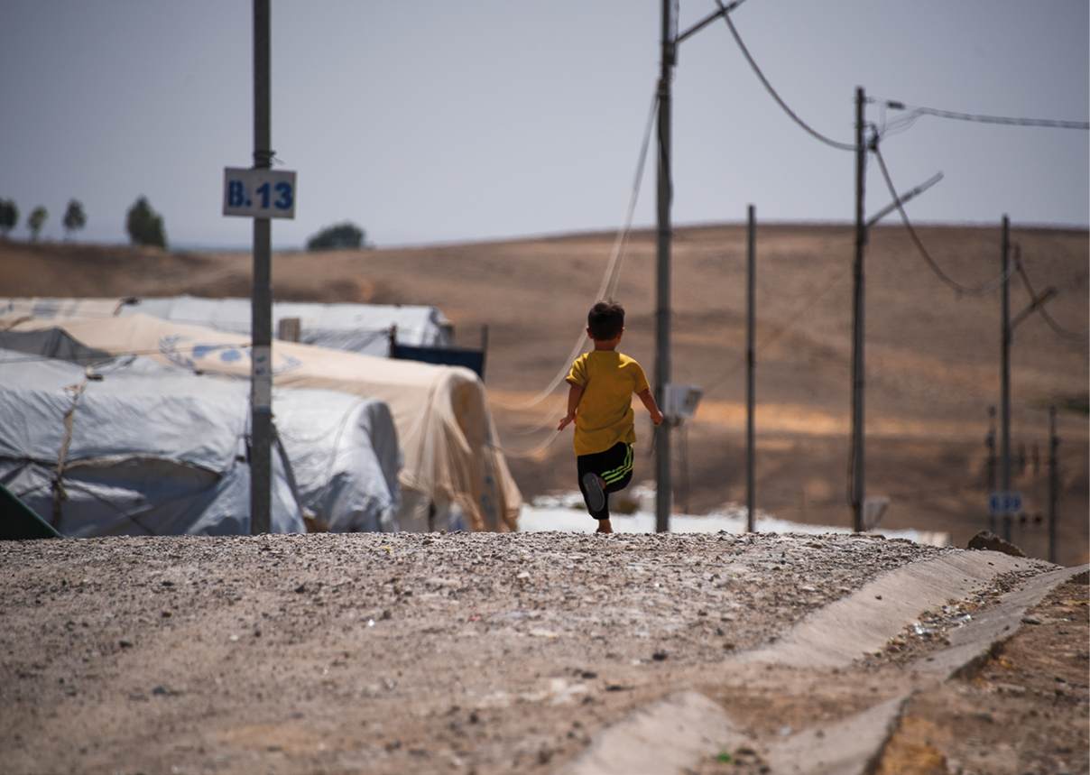
Foto: © NRC/Ahmed Kaka

Kontinuerlig kompetanseutvikling og læring
Humanitære kriser oppstår som oftest under krevende omstendigheter og i komplekse politiske situasjoner. Dette krever at utenrikstjenesten og Norad har relevant kompetanse og bruker sine samlede ressurser best mulig.
Norge skal ha en bred kontaktflate i det humanitære arbeidet. I land der Norge har diplomatisk tilstedeværelse vil ambassadene ha en viktig rolle i arbeidet med å vurdere den humanitære situasjonen, følge opp organisasjonene som mottar norsk humanitær støtte, koordinere med andre givere og arbeide aktivt med humanitært diplomati. Utenriksstasjonene er også sentrale for å sikre helhetlig innsats og se ulike virkemidler i sammenheng. Arbeidet med kompetanseheving innenfor det humanitære feltet, særlig innenfor humanitært diplomati, vil styrkes.
I møte med økte humanitære behov og voksende finansieringsgap må den humanitære innsatsen være så effektiv som mulig. Den må bygge på beste tilgjengelige kunnskap om behov og virkemidler, bruke kunnskap, evalueringer, gjennomganger og tilbakemeldingsmekanismer fra rammet befolkning for å styrke læring, ny kunnskapsutvikling i utenrikstjenesten og Norad og sikre god prioritering av midler. Nye initiativ og satsinger forutsetter fagkompetanse på områder vi særlig ønsker å løfte.
Vi skal søke samarbeid med andre givere, berørte land og naboland for å dele kunnskap, og for å prøve ut nye samarbeidsformer som kan gi bedre resultater og lette vår egen og våre partneres forvaltningsbyrde. Vi skal søke å engasjere nye støttespillere for det globale humanitære systemet. Dette er viktig både for å styrke finansieringen av global humanitær innsats, men også for å styrke universell oppslutning om de humanitære prinsippene og humanitærretten.
Økt innsamling, deling og analyse av data vil styrke humanitære aktørers evne til å forutse, forebygge og respondere på humanitære kriser. Støtte til videreutvikling av datagrunnlaget for finansieringsstrømmer til humanitære operasjoner, tidlig varslingsmekanismer og handling i forkant vil vektlegges. Bruk av kunstig intelligens og maskinlæring har også potensiale til å forbedre beslutningsgrunnlaget for forebyggende handling og beredskap i humanitær sektor, samtidig som risiko må håndteres. Bedre tilgang på statistikk på tvers av ulike demografiske kjennetegn, inkludert kjønn og alder, er også viktig for å sørge for at humanitære programmer er tilpasset kriserammet befolkning sine ulike behov.
Samarbeidet med innovasjonsaktører og med norske og internasjonale forsknings- og kunnskapsmiljøer skal videreføres for å fremme nye løsninger, analysekapasitet og kunnskapsbaserte beslutninger i det humanitære arbeidet. Også våre humanitære partnerorganisasjoner er verdifulle sparringspartnere her.
Regjeringen vil
- styrke den humanitære fagkompetansen i utenrikstjenesten og Norad
- videreføre samarbeidet for økt kunnskaps- og kompetansedeling med humanitære forskings- og kunnskapsmiljøer

Oppfølging av strategien
Denne strategien gjelder i fem år, fra 2024 til 2029. Det vil bli foretatt en midtveisgjennomgang, og oppfølgingen av strategien vil bli evaluert etter utløpet av strategiperioden.
Det vil til enhver tid ligge oppdaterte versjoner av veiledere på Regjeringen.no, herunder veileder for de humanitære prinsippene og veileder for helhetlig innsats, samt andre fremtidige relevante veiledere for gjennomføring av strategien.

Vedlegg

Liste over forkortelser
AU Den afrikanske union
ATT FNs våpenhandelsavtale
CERF FNs nødhjelpsfond
DREF Det internasjonale nødhjelpsfondet til Røde Kors og Røde Halvmåne
FN De forente nasjoner
FAO FNs organisasjon for ernæring og landbruk
ICRC Den internasjonale Røde Kors-komiteen
IDA Det internasjonale utviklingsfondet
IFAD Det internasjonale fondet for jordbruksutvikling
IOM Den internasjonale organisasjonen for migrasjon
IPC System for integrert klassifisering av matsikkerhetsfaser
Norad Direktoratet for utviklingssamarbeid
OCHA FNs kontor for koordinering av humanitær innsats
OECD Organisasjonen for økonomisk samarbeid og utvikling
UCPM EUs ordning for sivil beredskap
UNFPA FNs befolkningsfond
UNHCR FNs høykommissær for flyktninger
UNHAS FNs humanitære lufttjeneste
WFP Verdens matvareprogram
WHO Verdens helseorganisasjon

Ordforklaringer
Ansvarlighet overfor rammet befolkning: De humanitære organisasjonene skal kunne holdes ansvarlige av kriserammede mennesker for kvaliteten på og effektiviteten i det humanitære arbeidet. Dette prinsippet, på engelsk Accountability to Affected Populations (AAP), innebærer også at kriserammede mennesker skal kunne delta og ha innflytelse på beslutninger uten diskriminering, og at menneskers verdighet, kapasiteter og ferdigheter anerkjennes.
Beskyttelse: Med beskyttelse forstår vi i en humanitær sammenheng styrking og etterlevelse av det folkerettslige rammeverket som gjelder i væpnede konflikter (internasjonal humanitærrett), herunder krigførende parters plikt til å beskytte sivile og andre sårbare grupper mot å bli rammet av militære angrep og mot øvrige skadevirkninger, direkte eller indirekte, forårsaket av militær krigføring. Beskyttelse omfatter videre operative tiltak i alle humanitære kriser, som bidrar til beskyttelse mot vold og overgrep, inkludert brudd på internasjonale menneskerettigheter eller andre folkerettslige regler, som skjer som følge av den aktuelle humanitære krisen.
De humanitære prinsippene. Prinsippene om humanitet, upartiskhet, nøytralitet og uavhengighet som skal ligge til grunn for humanitære aktørers operative innsats. De springer ut av Røde Kors-bevegelsens grunnleggende prinsipper og av humanitærretten. Se boks 3.3.
Do no harm: Er et vær-varsom-prinsipp for å unngå skadevirkninger av humanitær innsats og utviklingsinnsats.
Education Cannot Wait: Fond for utdanning i kriser etablert i 2016. Fondet skal mobilisere politisk vilje til å styrke arbeidet med utdanning i kriser gjennom økt økonomisk støtte og bedre koordinering og samspill mellom humanitær innsats og langsiktig bistand.
Flyktning: En flyktning er i henhold til flyktningkonvensjonen en person som har en velbegrunnet frykt for forfølgelse på grunn av rase, religion, nasjonalitet, politisk oppfatning eller medlemskap i en spesiell sosial gruppe. Det er et vilkår at hun/han befinner seg utenfor sitt hjemland, det vil si har krysset en internasjonal grense, og er ute av stand til, eller på grunn av frykt for forfølgelse, er uvillig til å påberope seg hjemlandets beskyttelse. Under tilsvarende vilkår omfattes også statsløse som befinner seg utenfor det land hvor han/hun har sin vanlige bopel.
Flyktningretten: Flyktningkonvensjonen av 1951 inneholder bestemmelser om hvem som er å anse som flyktning, om beskyttelse mot retur til områder hvor det er fare for forfølgelse (non-refoulement) og om hvilke rettigheter en flyktning har. Konvensjonens anvendelsesområde ble utvidet gjennom protokollen av 1967, som opphevet begrensninger med hensyn til tid og rom.
Fordrevne: Begrepet fordrevne brukes gjerne som en overordnet betegnelse på personer som flykter eller blir tvunget på flukt fra sitt hjemsted. Dersom de fortsatt befinner seg i eget land, kalles de ofte for internt fordrevne. Dersom de har krysset en landegrense, regnes de som flyktninger dersom de også oppfyller kravet om velbegrunnet frykt for forfølgelse etter Flyktningkonvensjonen.
Good Humanitarian Donorship: Initiativ og forum etablert av giverstater i 2003 for å dele erfaring og definere felles prinsipper og standarder i det humanitære arbeidet. Målet er en mer effektiv og prinsipiell humanitær innsats.
Grand Bargain-erklæringen: Erklæring vedtatt under Verdens humanitære toppmøte i 2016. Målet er å redusere det humanitære finansieringsgapet gjennom effektivisering, innovasjon og bedre samspill med langsiktig utviklingsinnsats. Se boks 7.1 i kapittel 7.
Humanitær assistanse: Med assistanse forstår vi, i bred forstand, materiell og logistisk støtte. Dette kan være tjenester og varer som helsehjelp, medisiner, mat, vann, sanitære tjenester, husly og utdanning.
Humanitær innovasjon: Nye produkter, samarbeidsformer eller løsninger som gir økt effektivitet og/eller kvalitet i det humanitære arbeidet
Innovativ finansiering: Finansieringsordninger og -modeller som søker å svare på utviklingsutfordringer og humanitære oppgaver som ikke blir tilstrekkelig dekket av tradisjonelle giverstrømmer, og som søker å finansiere raskere, mer effektivt og med bedre resultater enn tradisjonelle finansieringsmodeller.
Internasjonal humanitærrett: Et folkerettslig regelsett som regulerer hvordan partene til væpnede konflikter skal føre sine militæroperasjoner. Reglene har som formål å begrense skadevirkningene krig fører med seg, og å beskytte dem som ikke deltar i krigføringen. Humanitærretten (også omtalt som krigens folkerett) er bygd opp gjennom over 100 år av en rekke konvensjoner og internasjonal sedvanerett, og er bindende for alle. De fire Genève-konvensjonene fra 1949 utgjør sammen med tilleggsprotokoll I og II fra 1977 kjernen i internasjonal humanitærrett med sine regler om bl.a. vern av sivile, beskyttelse av sanitetspersonell og behandling av krigsfanger og sårede og syke soldater.
Internt fordrevne: Mennesker som er blitt tvunget til å forlate sine hjem på grunn av væpnede konflikter, situasjoner med utbredt vold, menneskerettighetsbrudd eller naturkatastrofer, og som ikke har krysset en internasjonalt anerkjent statsgrense.
Klimatilpasning: Klimatilpasning innebærer å forstå konsekvensene av at klimaet endrer seg og iverksette tiltak for på den ene siden å hindre eller redusere skade, og på den andre siden å utnytte mulighetene som endringene kan innebære.
Leave no one behind: Prinsipp nedfelt i bærekraftsmålene om at ingen personer, grupper, regioner eller land skal utelates.
Matsikkerhet: Matsikkerhet betyr at alle mennesker til enhver tid har fysisk og økonomisk tilgang til nok, trygg og ernæringsriktig mat som dekker de ernæringsmessige behovene og deres matpreferanser, slik at de kan leve et aktivt og sunt liv.
Migrant: En migrant har på samme måte som en flyktning krysset en landegrense, men har ikke krav på særskilt beskyttelse etter flyktningkonvensjonen. Migranter kan likevel ha store humanitære beskyttelsesbehov og har krav på beskyttelse fra menneskerettighetsbrudd der hvor de befinner seg.
Safe Schools Declaration/Erklæringen om trygge skoler: Safe Schools Declaration ble vedtatt i Oslo i 2015 og har som mål å styrke beskyttelsen av skoler i situasjoner av væpnet konflikt, blant annet gjennom at statene følger de tilhørende Safe Schools-retningslinjene om å unngå bruk av skoler og andre utdanningsinstitusjoner til militære formål i slike situasjoner, for å unngå at de gjøres til mål for militære angrep.
Sendai-rammeverket: Internasjonalt rammeverk med omforente mål og indikatorer for katastrofeforebygging. Vedtatt på Verdenskonferansen om katastrofeforebygging (World Conference on Disaster Risk Reduction) i 2015.
Varslingsbasert innsats: (Anticipatory action) Formålet med varslingsbasert innsats er å redusere de humanitære konsekvensene av ekstreme værhendelser gjennom tiltak i forkant av at hendelsen inntreffer.

Vedtatt på Verdens humanitære toppmøte i 2016.
Se definisjon av begrepet rettighetsbasert tilnærming i kapittel 3.
OCHA. Humanitarian Action | Overview 2018. https://humanitarianaction.info/overview/2018
OCHA. (2024, 15. februar). Inter-Agency Coordinated Appeals: January update. Humanitarian Action. https://humanitarianaction.info/article/inter-agency-coordinated-appeals-january-update
ALNAP. (2022). The State of the Humanitarian System. ALNAP Study. London: ALNAP/ODI. https://sohs.alnap.org/sites/alnap/files/content/attachments/2022-10-02/alnap-2022-sohs-report.pdf
Development Initiatives. (2023). Global Humanitarian Assistance Report. Global Humanitarian Assistance Report 2023 – Development Initiatives (devinit.org)
ALNAP (2022).
Action on Armed Violence [AOAV]. (2023, 24. april). Explosive Violence Monitor: 2022. Action on Armed Violence. https://aoav.org.uk/2023/explosive-violence-monitor-2022/
Save the Children International. (2024). 7 ways we’re protecting children in crisis in 2024. https://www.savethechildren.net/7-ways-we-are-protecting-children-in-crisis-in-2024
UNHCR. (2023, 25. oktober). Mid-Year Trends 2023 | UNHCR. https://www.unhcr.org/mid-year-trends-report-2023
UNHCR (2023, 23. november) UNHCR. https://reporting.unhcr.org/global-appeal-2024-6383
IPCC. (2023). Climate Change 2023 Synthesis Report. https://www.ipcc.ch/report/ar6/syr
WFP Global Operational Response Plan: Update #10 – February 2024 | World Food Programme. (2024, 19. februar). https://www.wfp.org/publications/wfp-global-operational-response-plan-update-10-february-2024
Se boks 6.4 i kapittel 6.3.
UNSDG | Leave No One Behind
Report of the Secretary-General on the protection of civilians in armed conflict (S/2018/462). (2018). UN Security Council. https://reliefweb.int/report/world/report-secretary-general-protection-civilians-armed-conflict-s2018462-enarru
WHO. (n.d.). Surveillance System for Attacks on Health Care (SSA). https://extranet.who.int/ssa/LeftMenu/Index.aspx
Insecurity Insight Aid in Danger. https://insecurityinsight.org/projects/aid-in-danger
Guidelines on the Use of Foreign Military and Civil Defence Assets in Disaster Relief (Oslo-retningslinjene, 1994 – revidert 2007), Guidelines on the Use of Military and Civil Defense Assets to Support United Nations Humanitarian Activities in Complex Emergencies (MCDA-retningslinjene, 2004 – revidert 2006)
OECD DAC Recommendation on the Humanitarian-DevelopmentPeace Nexus, OECD/LEGAL/5019
Report of the Secretary-General on the protection of civilians in armed conflict (S/2023/345). (2023). UN Security Council. https://reliefweb.int/report/world/protection-civilians-armed-conflict-report-secretary-general-s2023345-enarruzh
Dette er et eget mål i den norske matstrategien Kraftsamling mot svolt- ein politikk for auka sjølvforsyning.
Montier, Weingärtner and Klasser (2022) The potential for disaster risk finance and anticipatory action – Guiding the setting of humanitarian targets. ODI and Start Network. https://www.preventionweb.net/publication/anticipatory-action-and-disaster-risk-finance-guiding-setting-humanitarian-targets
Relevante handlingsplaner på dette området er Handlingsplanen for kvinner, fred og sikkerhet (2023–2030), Handlingsplanen for kvinners rettigheter og kjønnslikestilling i Norges utenriks- og utviklingspolitikk (2023–2030), Handlingsplan for kjønns- og seksualitetsmangfold, strategi for Likestilling for alle – styrket innsats for inkludering av personer med nedsatt funksjonsevne i utviklingspolitikken (2022–2025)
Se The Global Alliance for the Missing | Missing Persons Platform (icrc.org)
Save the Children International. (2024). Save the Children Humanitarian Plan 2024: Acting Now to protect Children’s Future | Save the Children’s Resource Centre. Save the Children’s Resource Centre. https://resourcecentre.savethechildren.net/pdf/HumanitarianPlan_2024_Update.pdf/
UN General Assembly, UN Security Council (2023). Children and armed conflict – Report of the Secretary-General (A/77/895-S/2023/363). https://reliefweb.int/report/afghanistan/children-and-armed-conflict-report-secretary-general-a77895-s2023363-enarruzh
Global Coalition to Protect GCPEA Education from Attack. (2022). Education under Attack 2022. https://eua2022.protectingeducation.org/
Se African Union Convention for the Protection and Assistance of Internally Displaced Persons in Africa (Kampala Convention) | African Union (au.int)
Conflict-related sexual violence – Report of the Secretary-General (S/2023/413). (2023). UN Security Council. https://www.un.org/sexualviolenceinconflict/wp-content/uploads/2023/07/N2312781.pdf
International Committee of the Red Cross. (2022, 3. februar). «That never happens here»: Sexual and gender-based violence against men, boys, LGBTIQ+ people. International Committee of the Red Cross. https://www.icrc.org/en/document/sexual-gender-violence-against-men-boys-lgbtiq
International Rescue Committee. (2023, 20. oktober). What is gender-based violence – and how do we prevent it? The IRC. https://www.rescue.org/article/what-gender-based-violence-and-how-do-we-prevent-it
Se boks 3.2 i kapittel 3.
Se paragraf 6 i Sikkerhetsrådsresolusjon 2511 (2020) https://www.un.org/securitycouncil/content/sres2511-2020-0
Action on Armed Violence [AOAV]. (2023, 24. april). Explosive Violence Monitor: 2022. Action on Armed Violence. https://aoav.org.uk/2023/explosive-violence-monitor-2022/
Se for eksempel ICRC. (2023). After earthquake damage in northwest Syria, urgent action needed to prevent collapse of water systems and avoid devastating humanitarian consequences. International Committee of the Red Cross. https://www.icrc.org/en/document/after-earthquake-damage-northwest-syria-urgent-action-needed og ICRC (2023). Syria: facts and figures in Jan-Jun 2023. International Committee of the Red Cross. https://www.icrc.org/en/document/syria-facts-and-figures-jan-jun-2023
Education Cannot Wait. (2023, 5. juni). Crisis affected children and adolescents in need of education support: New global estimates and thematic deep dives | Education Cannot Wait. https://www.educationcannotwait.org/resource-library/crisis-affected-children-and-adolescents-in-need-education-support-new-global
Education Cannot Wait. (2023, 26. oktober). Futures at risk: Climate-Induced Shocks and their toll on education for Crisis-Affected children | Education Cannot Wait. https://www.educationcannotwait.org/resource-library/futures-risk-climate-induced-shocks-and-their-toll-education-crisis-affected
WFP (2024). Global Operational Response Plan: Update #10 – Februar 2024 World Food Programme. (2024, 19. februar). https://www.wfp.org/publications/wfp-global-operational-response-plan-update-10-february-2024
The Africa Center for Strategic Studies. (2023, 17. oktober). Conflict remains the dominant driver of Africa’s food crisis. Africa Center for Strategic Studies. https://africacenter.org/spotlight/unresolved-conflicts-continue-to-drive-africas-food-crisis/
FN definerer matsikkerhet slik: Matsikkerhet betyr at alle mennesker til enhver tid har fysisk og økonomisk tilgang til nok, trygg og ernæringsriktig mat som dekker de ernæringsmessige behovene og deres matpreferanser, slik at de kan leve et aktivt og sunt liv.
IPCC. (2023). Summary for policymakers. I Climate Change 2022: Impacts, Adaptation and Vulnerability. Contribution of Working Group II to the Sixth Assessment Report of the Intergovernmental Panel on Climate Change (pp. 3–34). https://doi.org/10.1017/9781009325844.001
Se for eksempel Naturpanelet (IPBES)
Se prinsippene om lokalt ledet tilpasning og givererklæringen om støtte til lokalt ledet utvikling som Norge har sluttet seg til.
Eksempler på dette er Professional Standards for Protection Work (ICRC), The Sphere Handbook 2018 (Sphere), 2019 Edition of the Minimum Standards for Child Protection in Humanitarian Action (CPMS) (Alliance CHPA)
Se Utenrikstjenestens retningslinjer for håndtering av varsler om seksuell utnyttelse, seksuelt misbruk og seksuell trakassering hos tilskuddsmottakere – regjeringen.no
Se Risk Sharing Framework – Enhancing the Impact of Humanitarian Action Through Improved Risk Sharing – World | ReliefWeb
Good Humanitarian Donorship (GHD) er et uformelt nettverk av 42 givere, herunder Norge, som arbeider for bedre koordinering og en mer effektiv humanitær bistand. Mer om GHD her: https://www.ghdinitiative.org/ghd/gns/home-page.html
Det vil være en forutsetning at innovative finansieringsordninger som støttes er i tråd med Stortingets bevilgningsreglement og statens økonomireglement.

